VENDIM

Nr. 813, datë 31.12.2018

PËR NJË NDRYSHIM NË VENDIMIN NR. 929, DATË 17.11.2010, TË KËSHILLIT TË MINISTRAVE “PËR KRIJIMIN DHE PËRDORIMIN E FONDIT TË VEÇANTË”, TË NDRYSHUAR

Në mbështetje të nenit 100 të Kushtetutës, të nenit 4, të ligjit nr. 10405, datë 23.4.2011, “Për kompetencat për përcaktimin e pagave dhe të shpërblimeve”, dhe të nenit 11, të ligjit nr. 109/2017, “Për buxhetin e vitit 2018”, të ndryshuar, me propozimin e ministrit të Financave dhe Ekonomisë, Këshilli i Ministrave

VENDOSI:

1. Pika 9, e vendimit nr. 929, datë 17.11.2010, të Këshillit të Ministrave, të ndryshuar, ndryshohet si vijon:
“9. Përjashtimisht për vitin 2018, për institucionet e rivlerësimit të jepet një shpërblim në masën e përcaktuar, si më poshtë vijon:
a) Komisionerët e Komisionit të Pavarur të Kualifikimit, Komisionerët Publikë dhe gjyqtarët e Kolegjit të Posaçëm të Apelimit shpërblehen në masën e një page mujore bruto që përfshin pagën referuese bazë së bashku me shtesën për pagën në grup.
b) Këshilltarët ligjore dhe ekonomikë, sipas përkatësisë, shpërblehen në masën 80% të masës së shpërblimit sipas shkronjës “a”, të kësaj pike.
c) Nëpunësit e administratës shpërblehen përkatësisht në masën e vlerës së pagës për pozicion.
d) Punonjësit e tjerë të administratës shpërblehen përkatësisht në masën e vlerës së pagës për klasë.
Për efekt të këtij vendimi, përfitues të shpërblimit në masën e një page mujore bruto janë punonjësit që kanë punuar jo më pak se 12 muaj në institucion. Për punonjësit që kanë punuar jo më pak se 3 muaj në institucion, shpërblimi do të jetë i barabartë më gjysmën e pagës mujore bruto.”.
2. Efekti financiar i këtij vendimi përballohet nga fondi i veçantë i papërdorur nga ministritë dhe institucionet qendrore, për vitin 2018.
3. Ngarkohen Ministria e Financave dhe Ekonomisë dhe institucionet e përmendura në pikën 1 për zbatimin e këtij vendimi.
Ky vendim hyn në fuqi menjëherë dhe botohet në Fletoren Zyrtare.

KRYEMINISTRI
Edi Rama

VENDIM

Nr. 814, datë 31.12.2018

PËR MIRATIMIN E DOKUMENTIT TË POLITIKAVE PËR PYJET NË SHQIPËRI, 2019–2030

Në mbështetje të nenit 100 të Kushtetutës, me propozimin e ministrit të Turizmit dhe Mjedisit, Këshilli i Ministrave

VENDOSI:

1. Miratimin e Dokumentit të Politikave për Pyjet në Shqipëri, 2019–2030, sipas tekstit që i bashkëlidhet këtij vendimi.
2. Ngarkohen Ministria e Turizmit dhe Mjedisit, ministritë përkatëse dhe institucionet e nivelit qendror si dhe njësitë e vetëqeverisjes vendore të përfshira në përmbajtjen e këtij dokumenti për zbatimin e këtij vendimi.
Ky vendim hyn në fuqi pas botimit në Fletoren Zyrtare.

KRYEMINISTRI
Edi Rama

DOKUMENT

MBI POLITIKAT E SEKTORIT TË PYJEVE NË SHQIPËRI
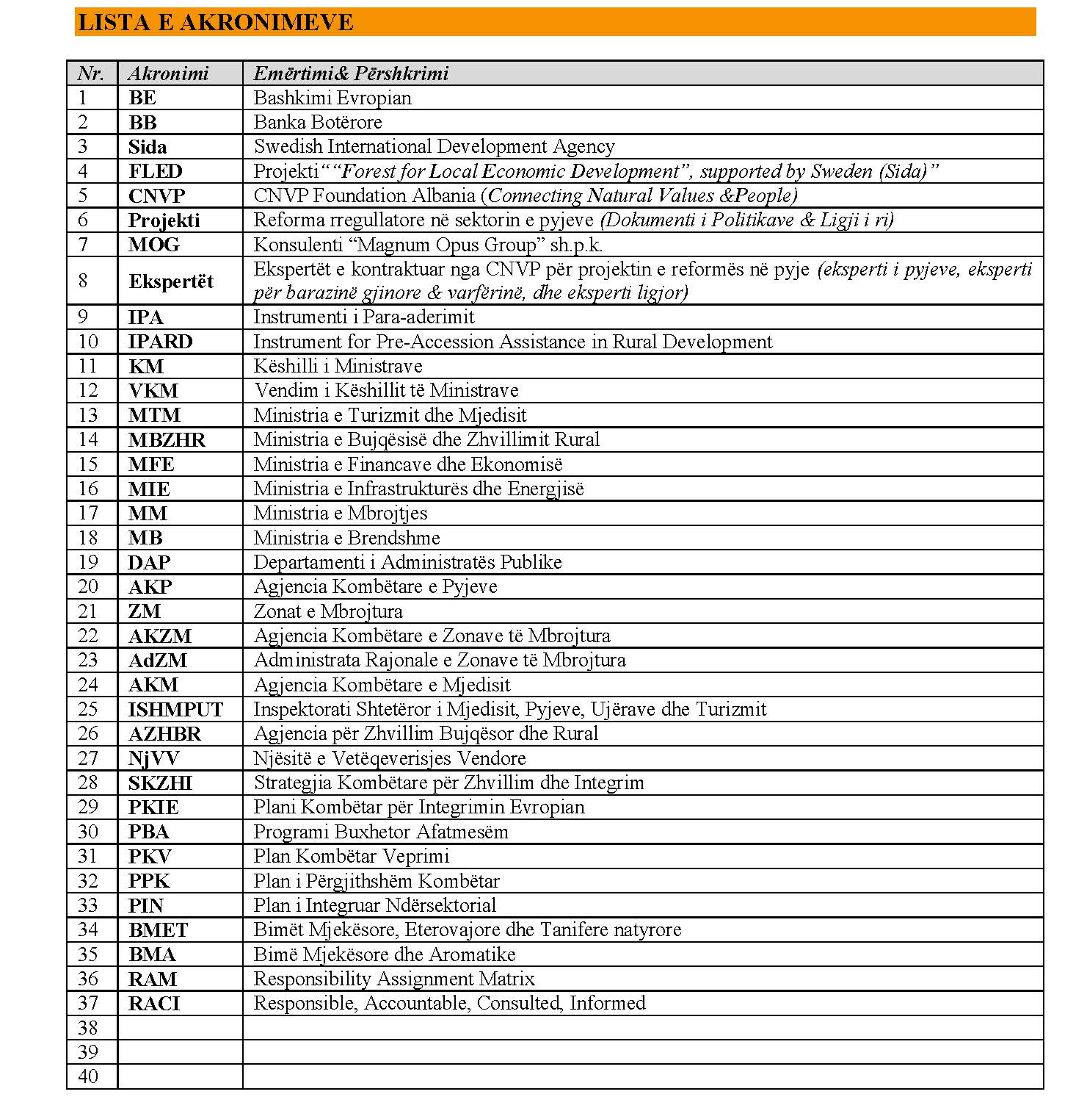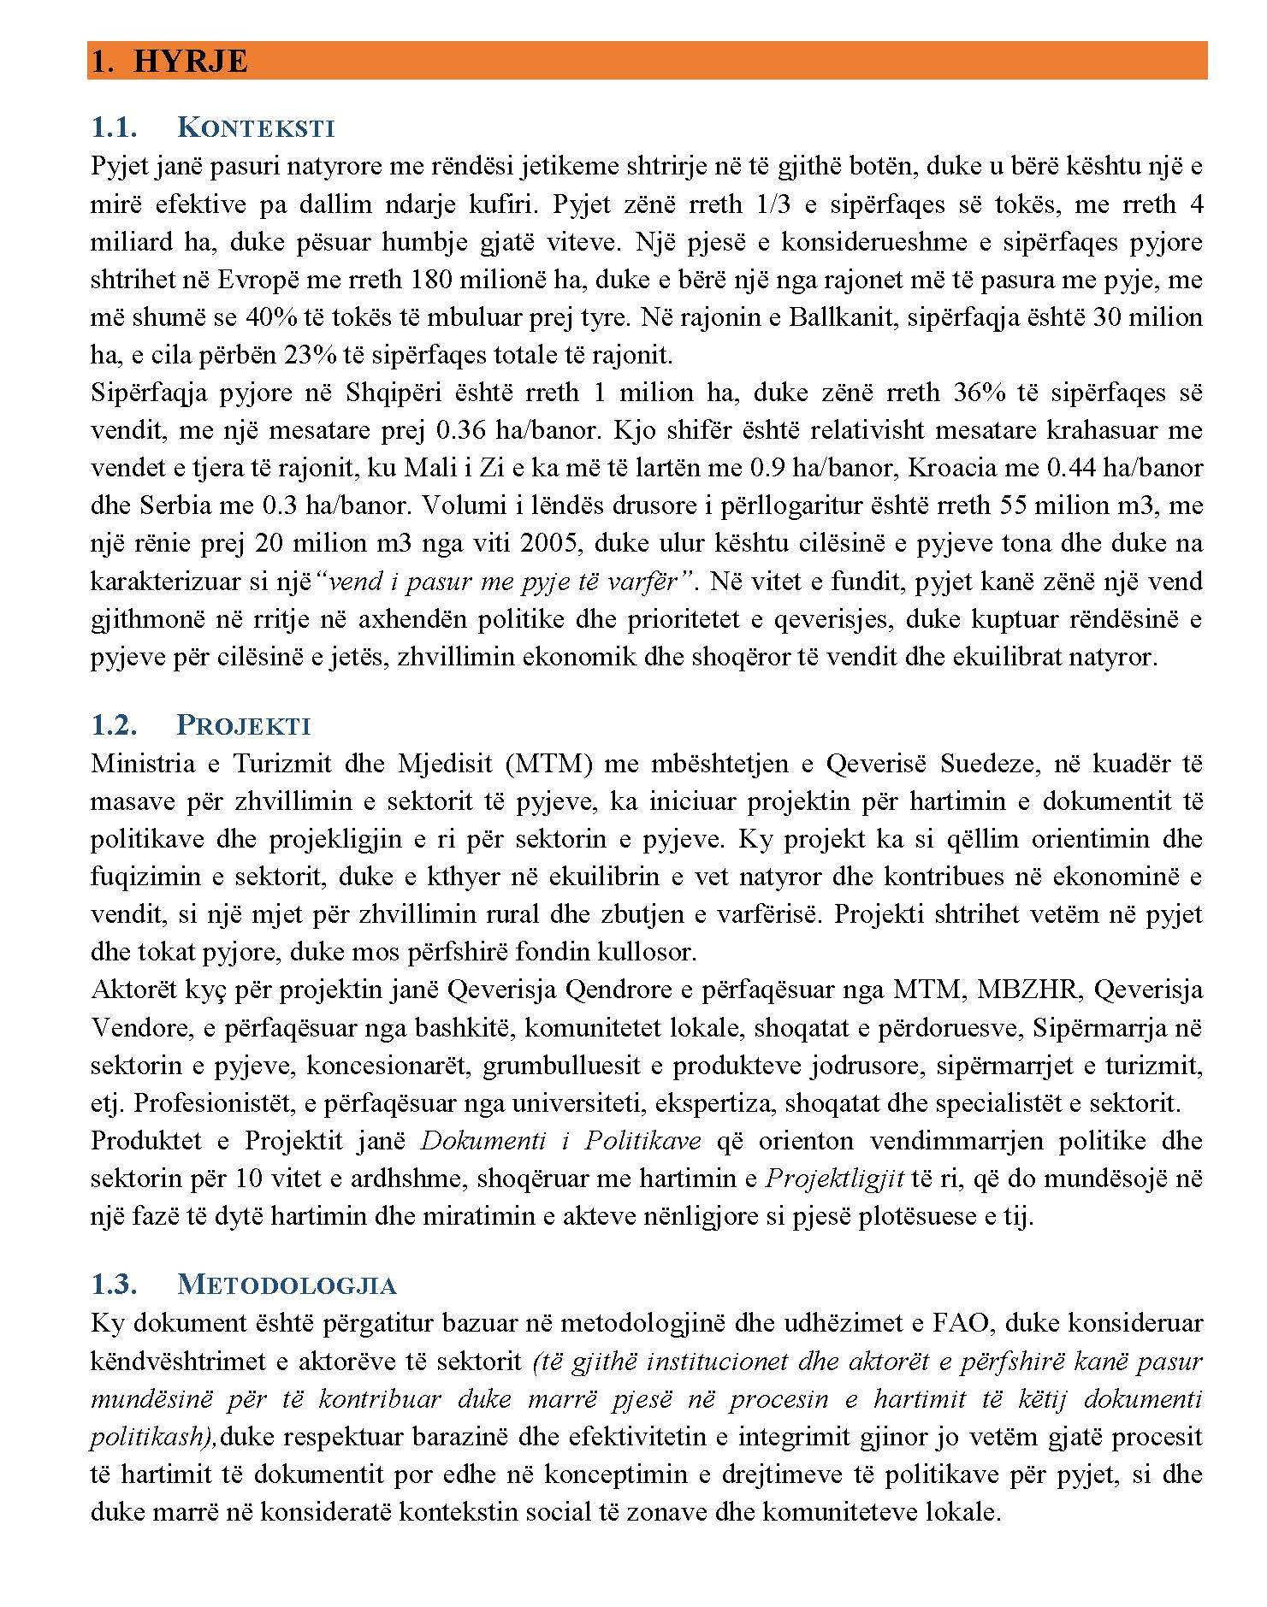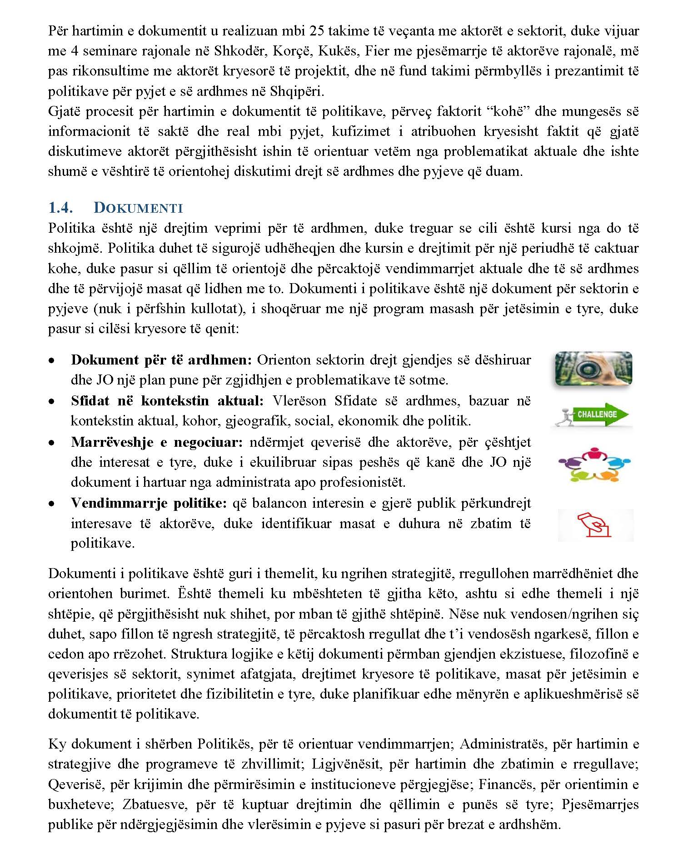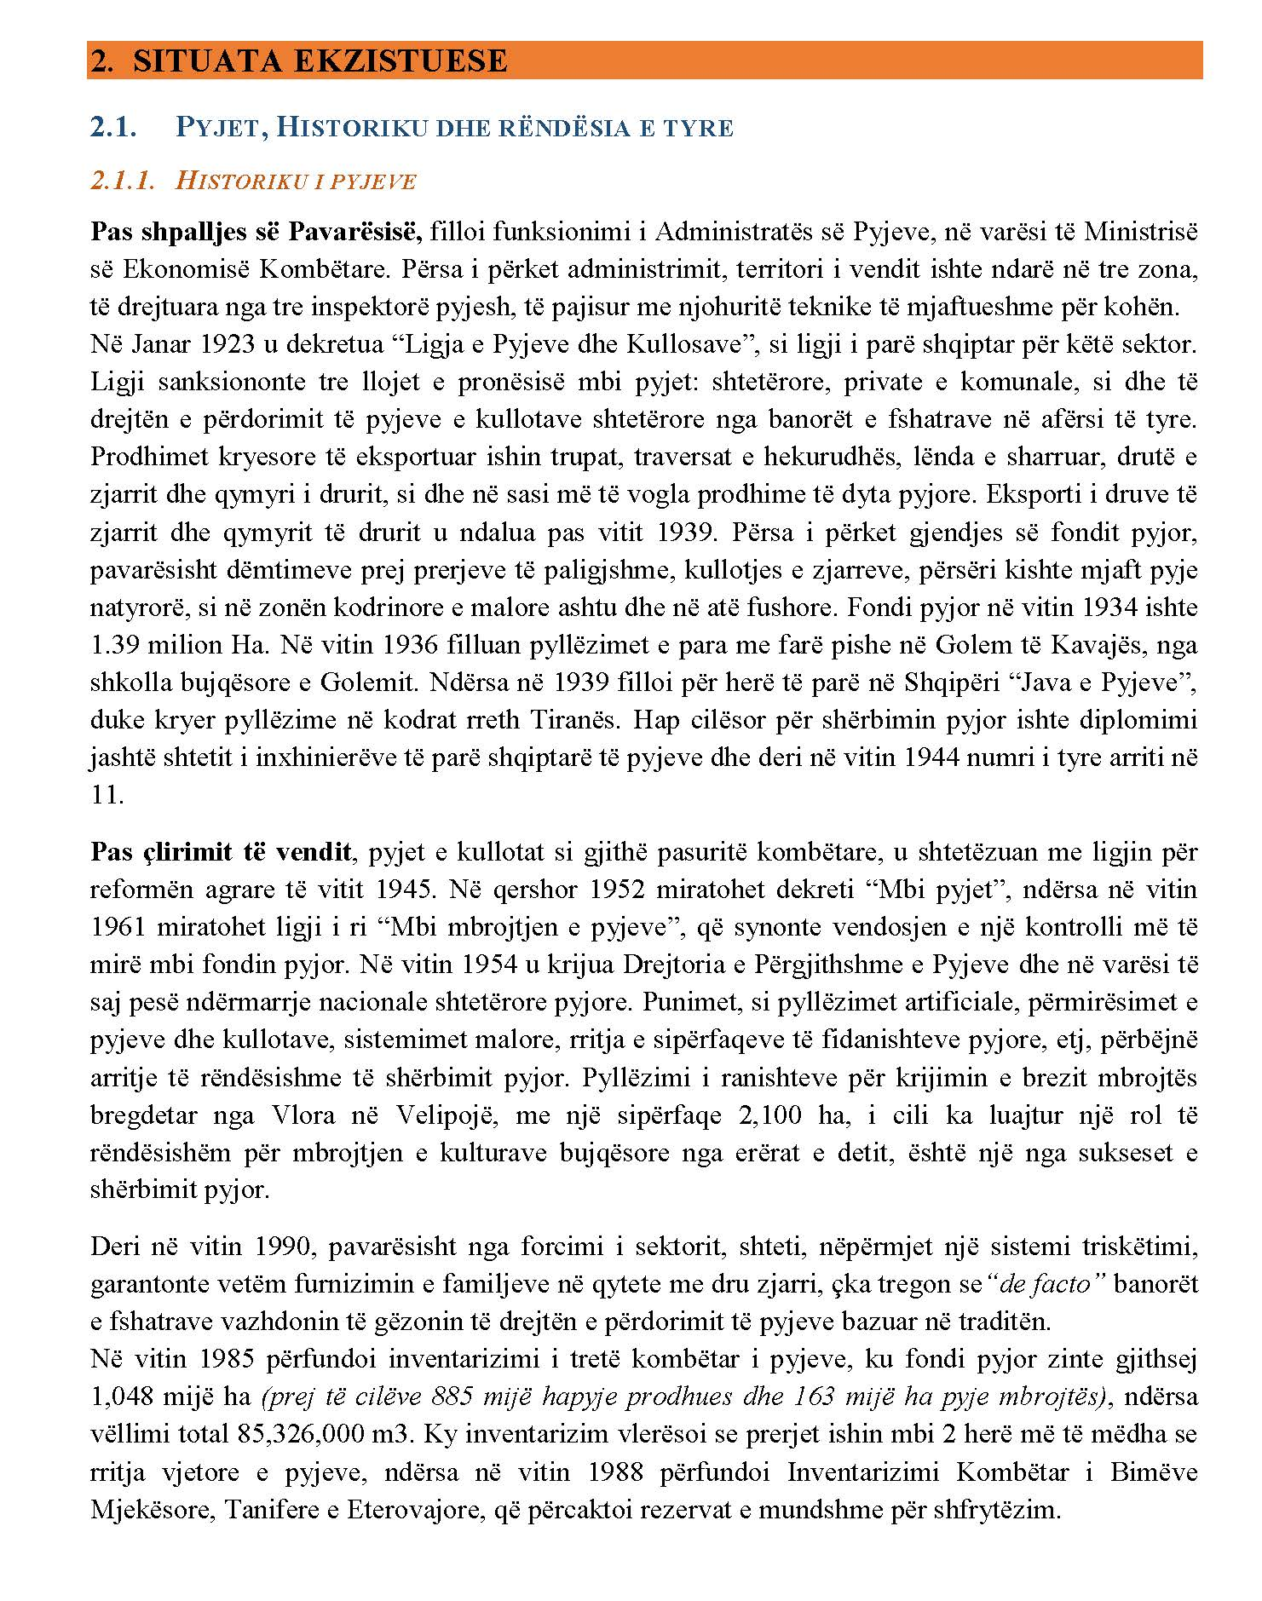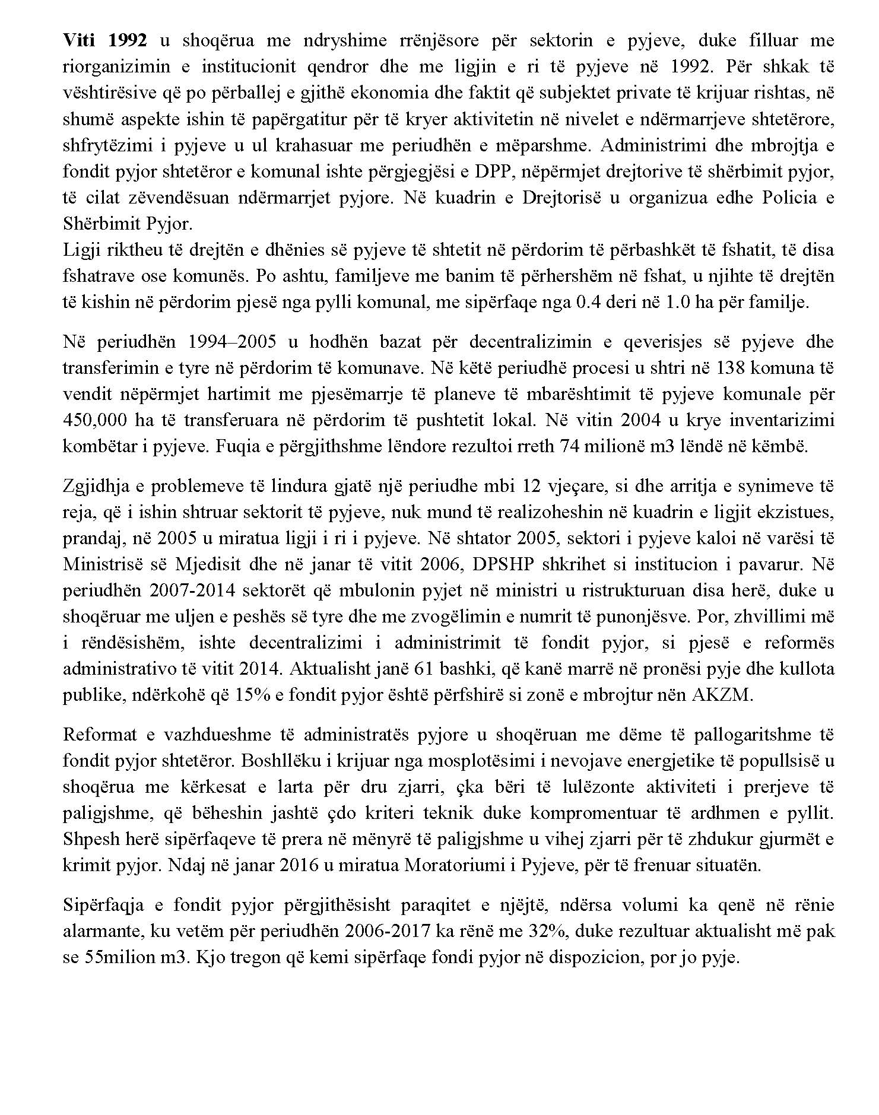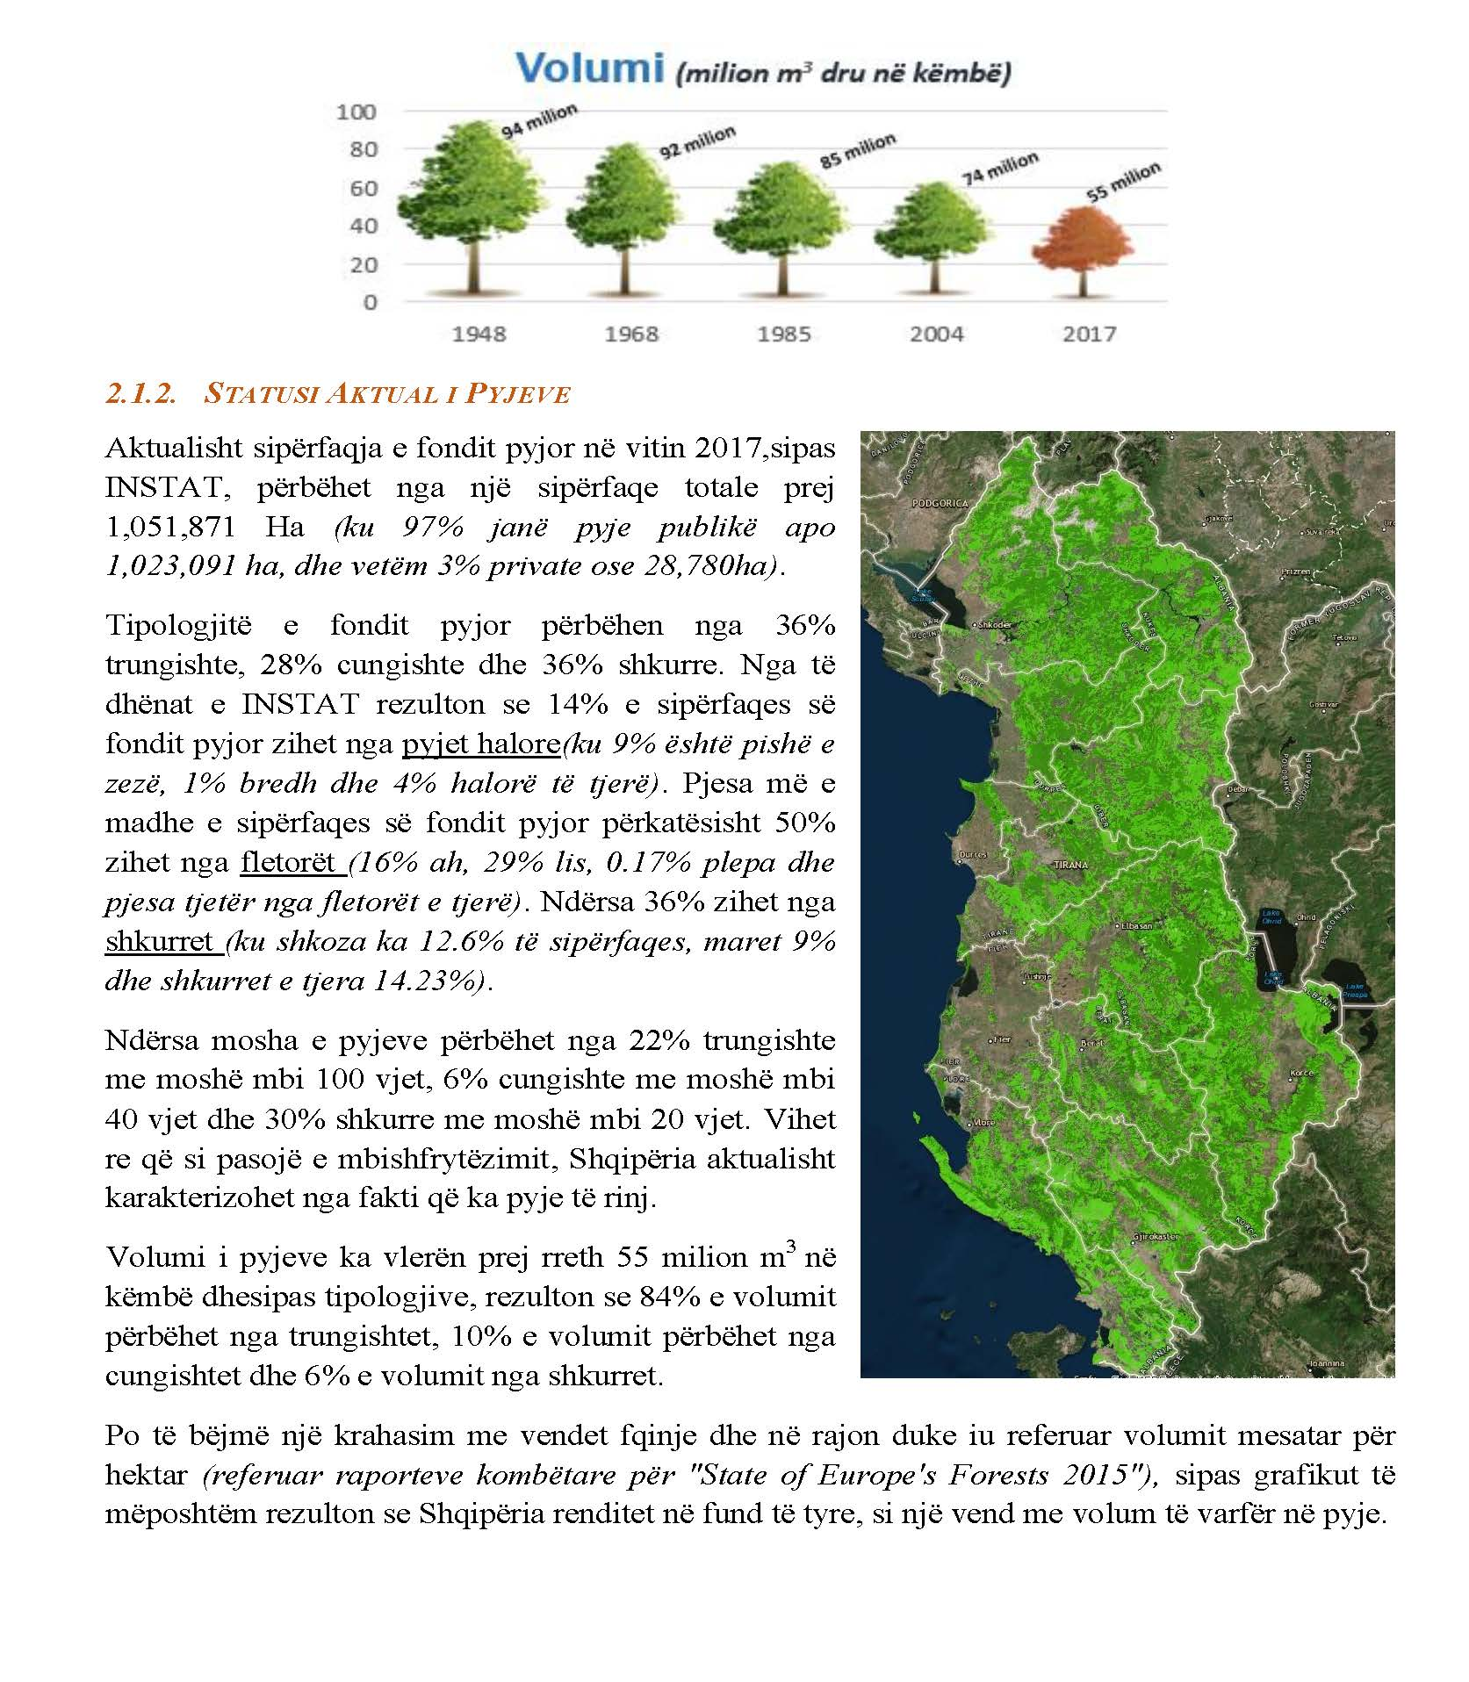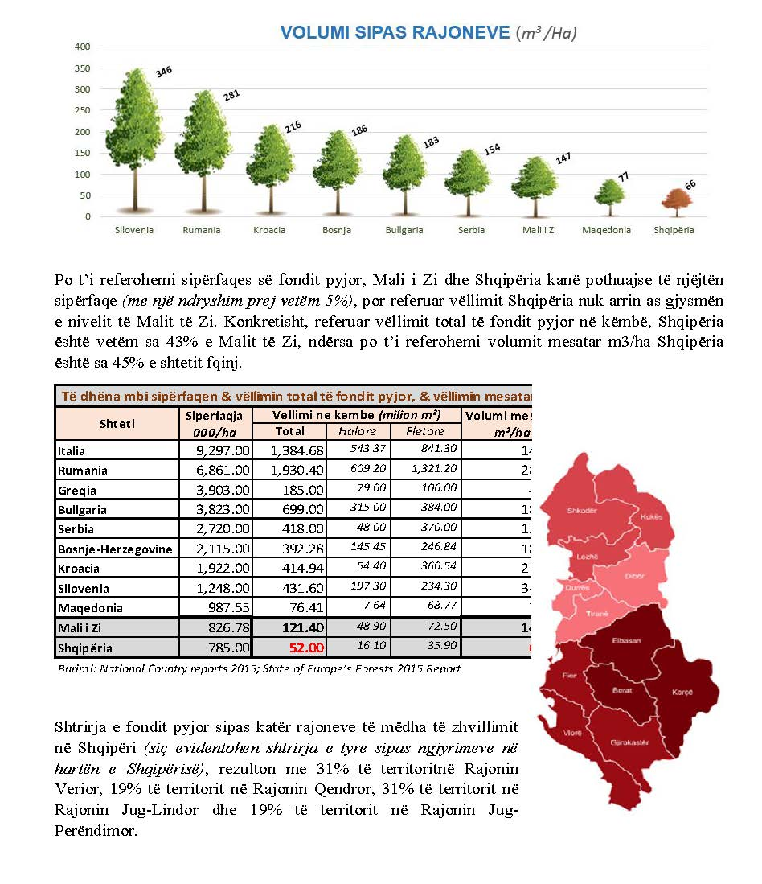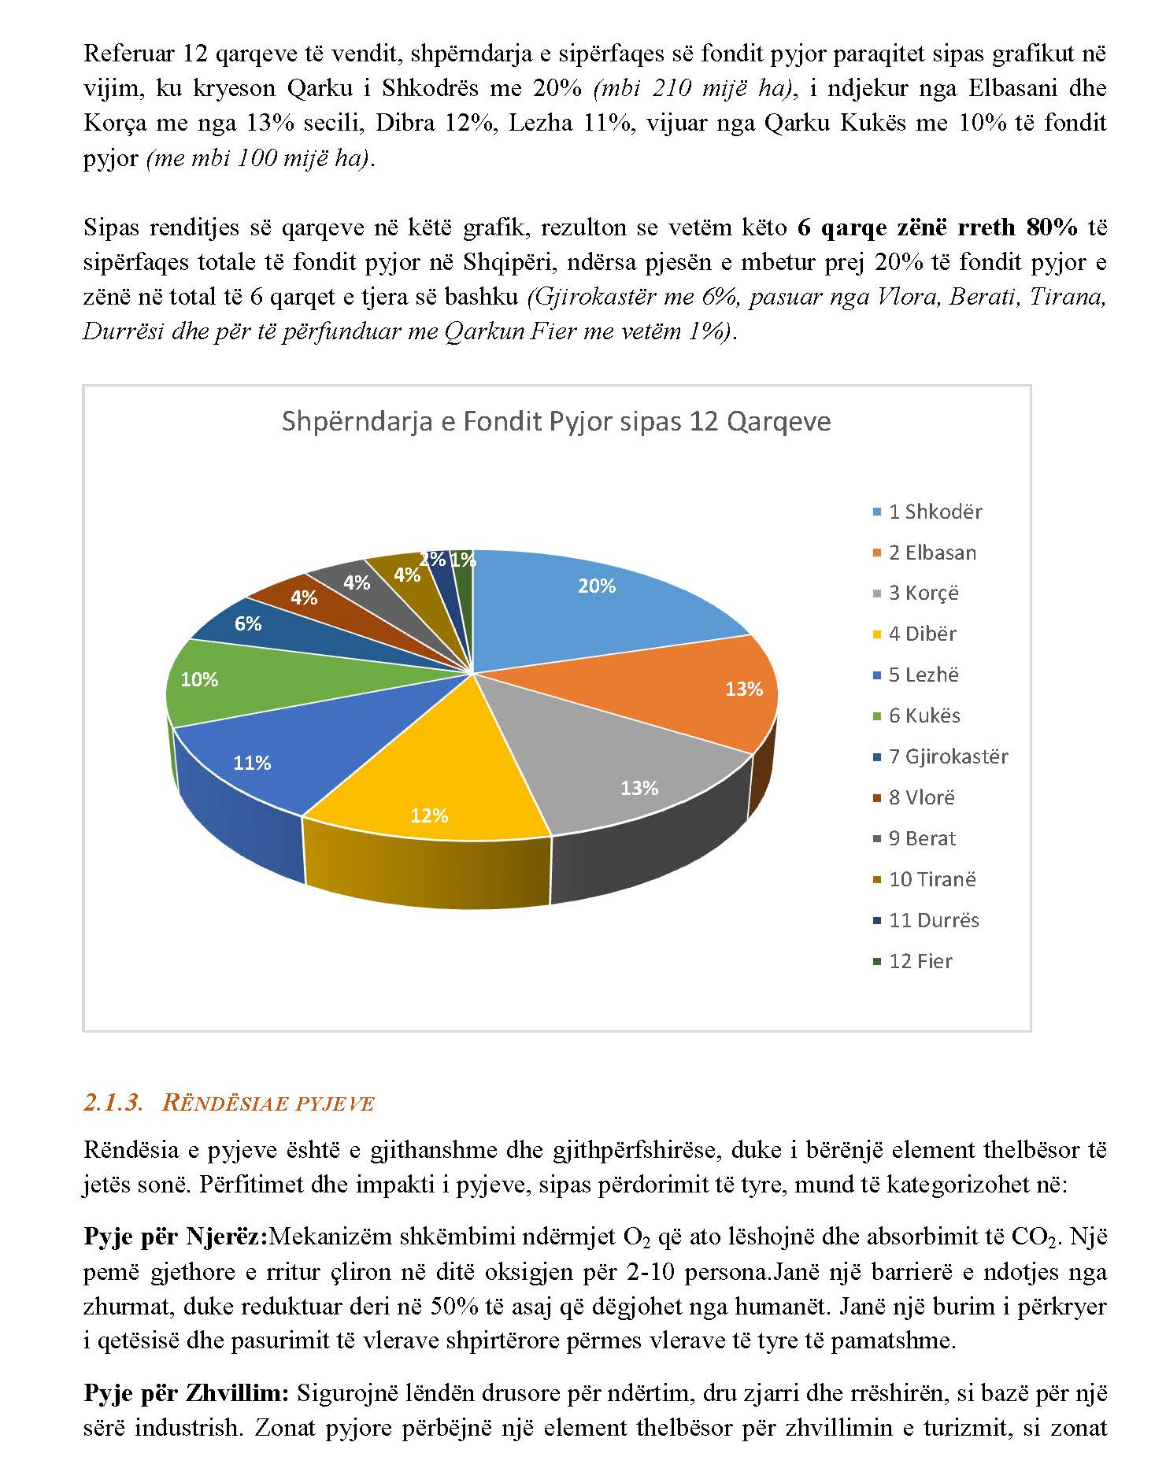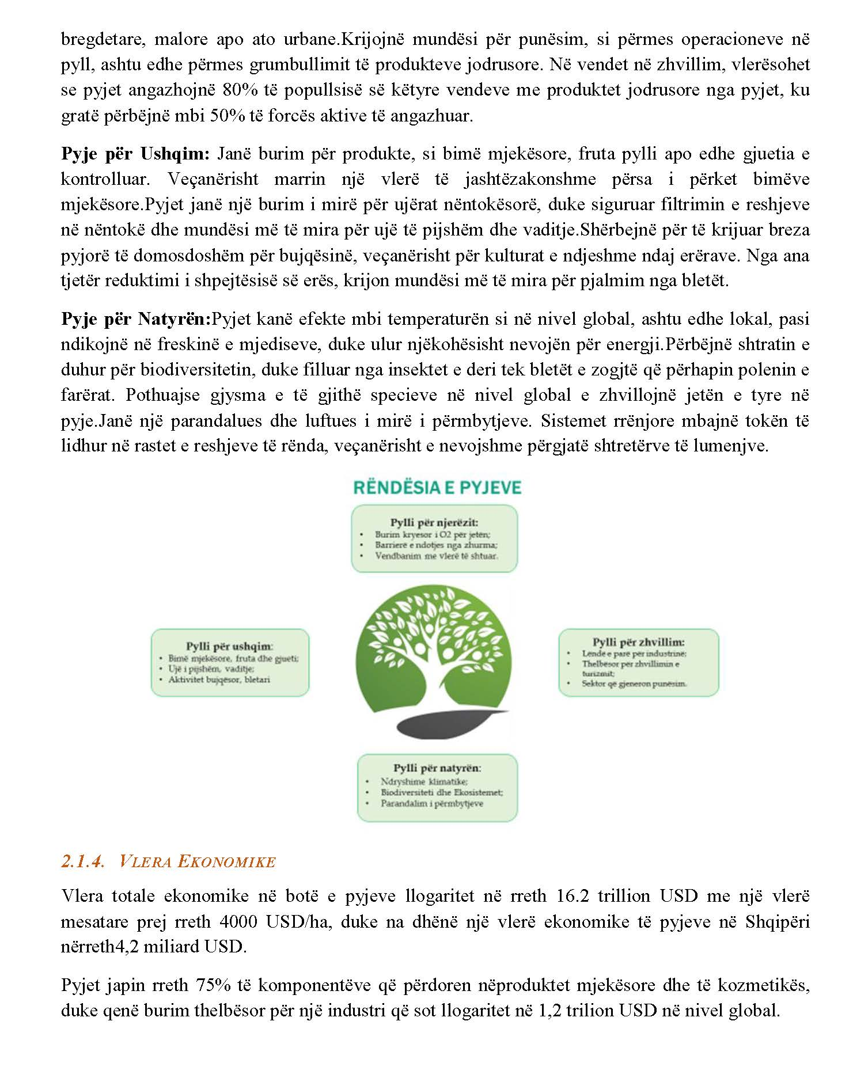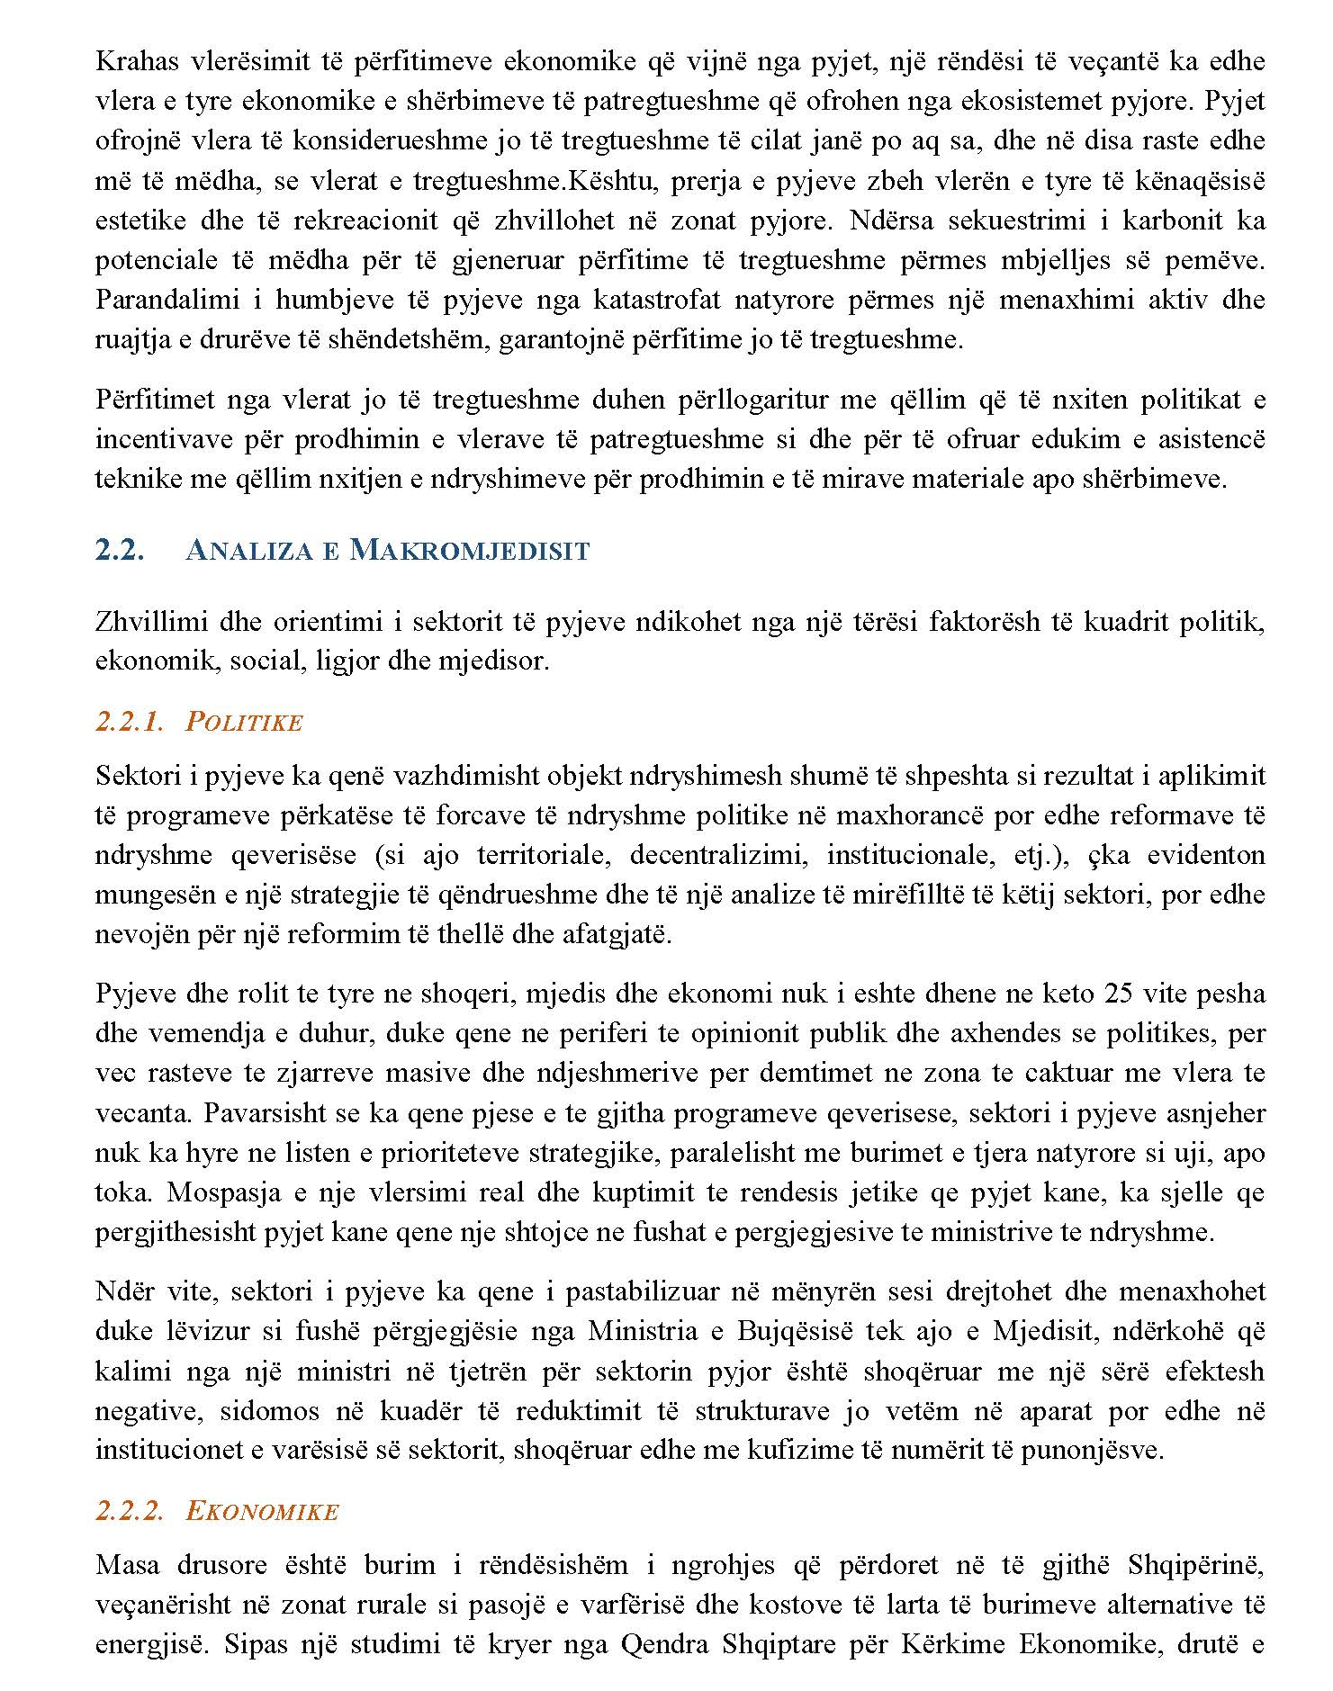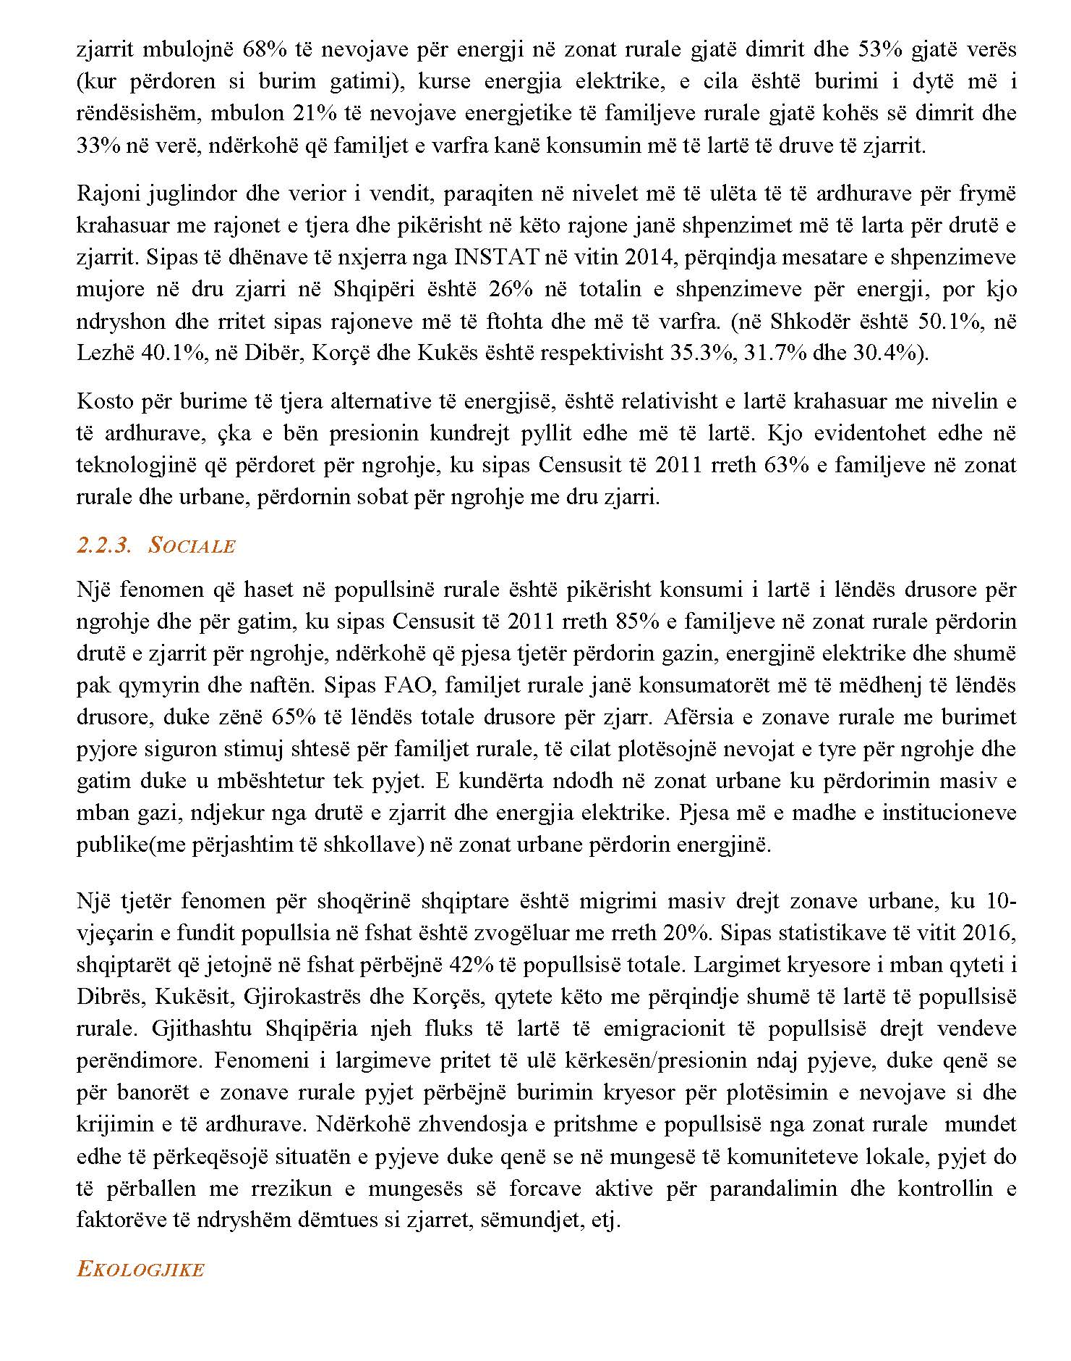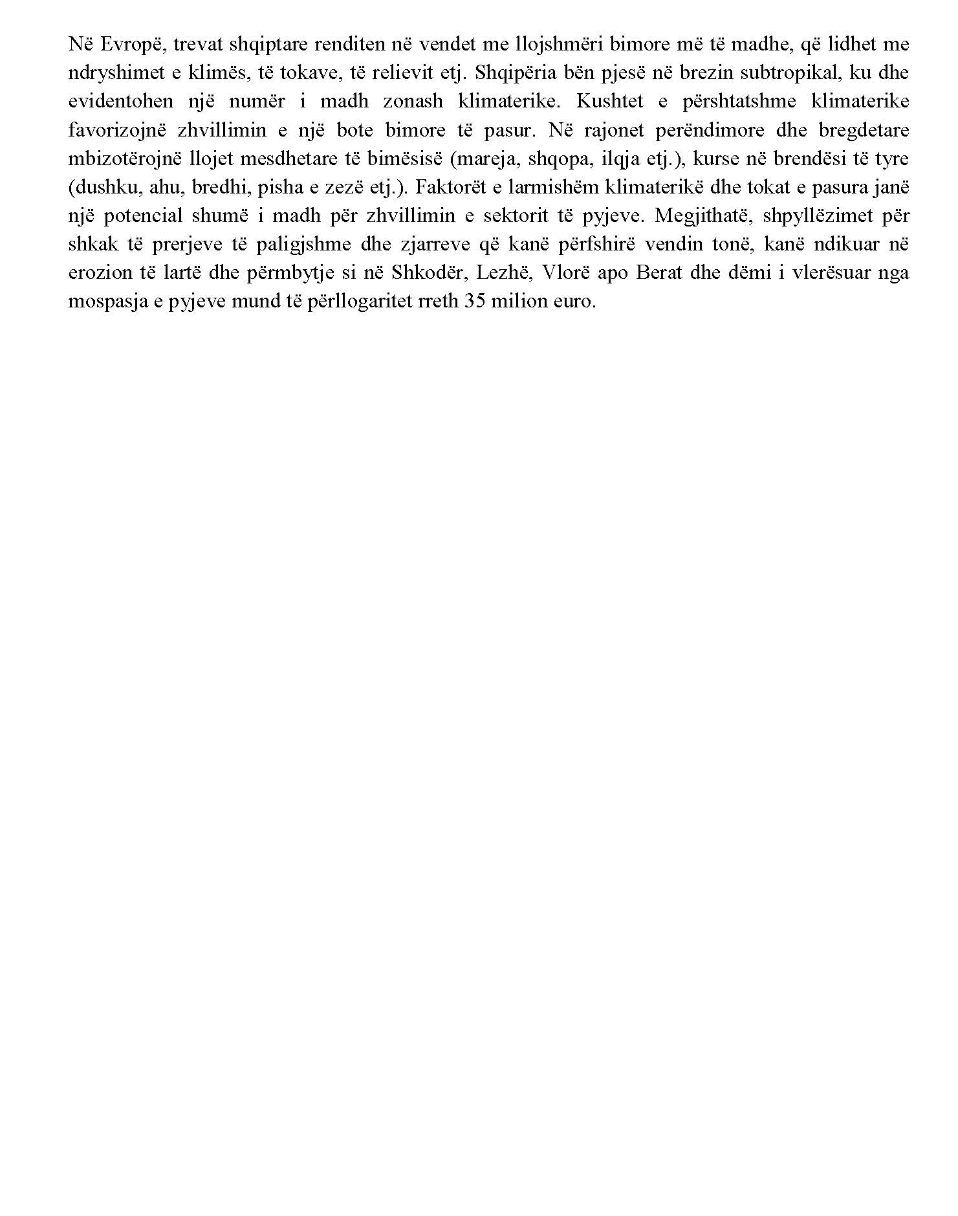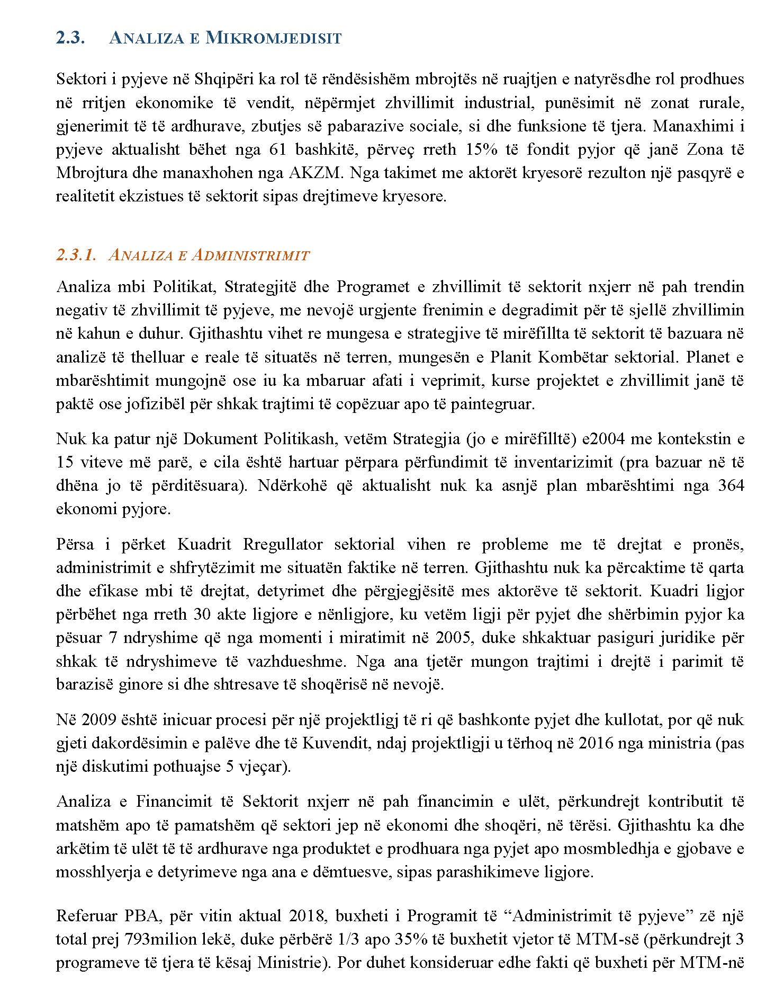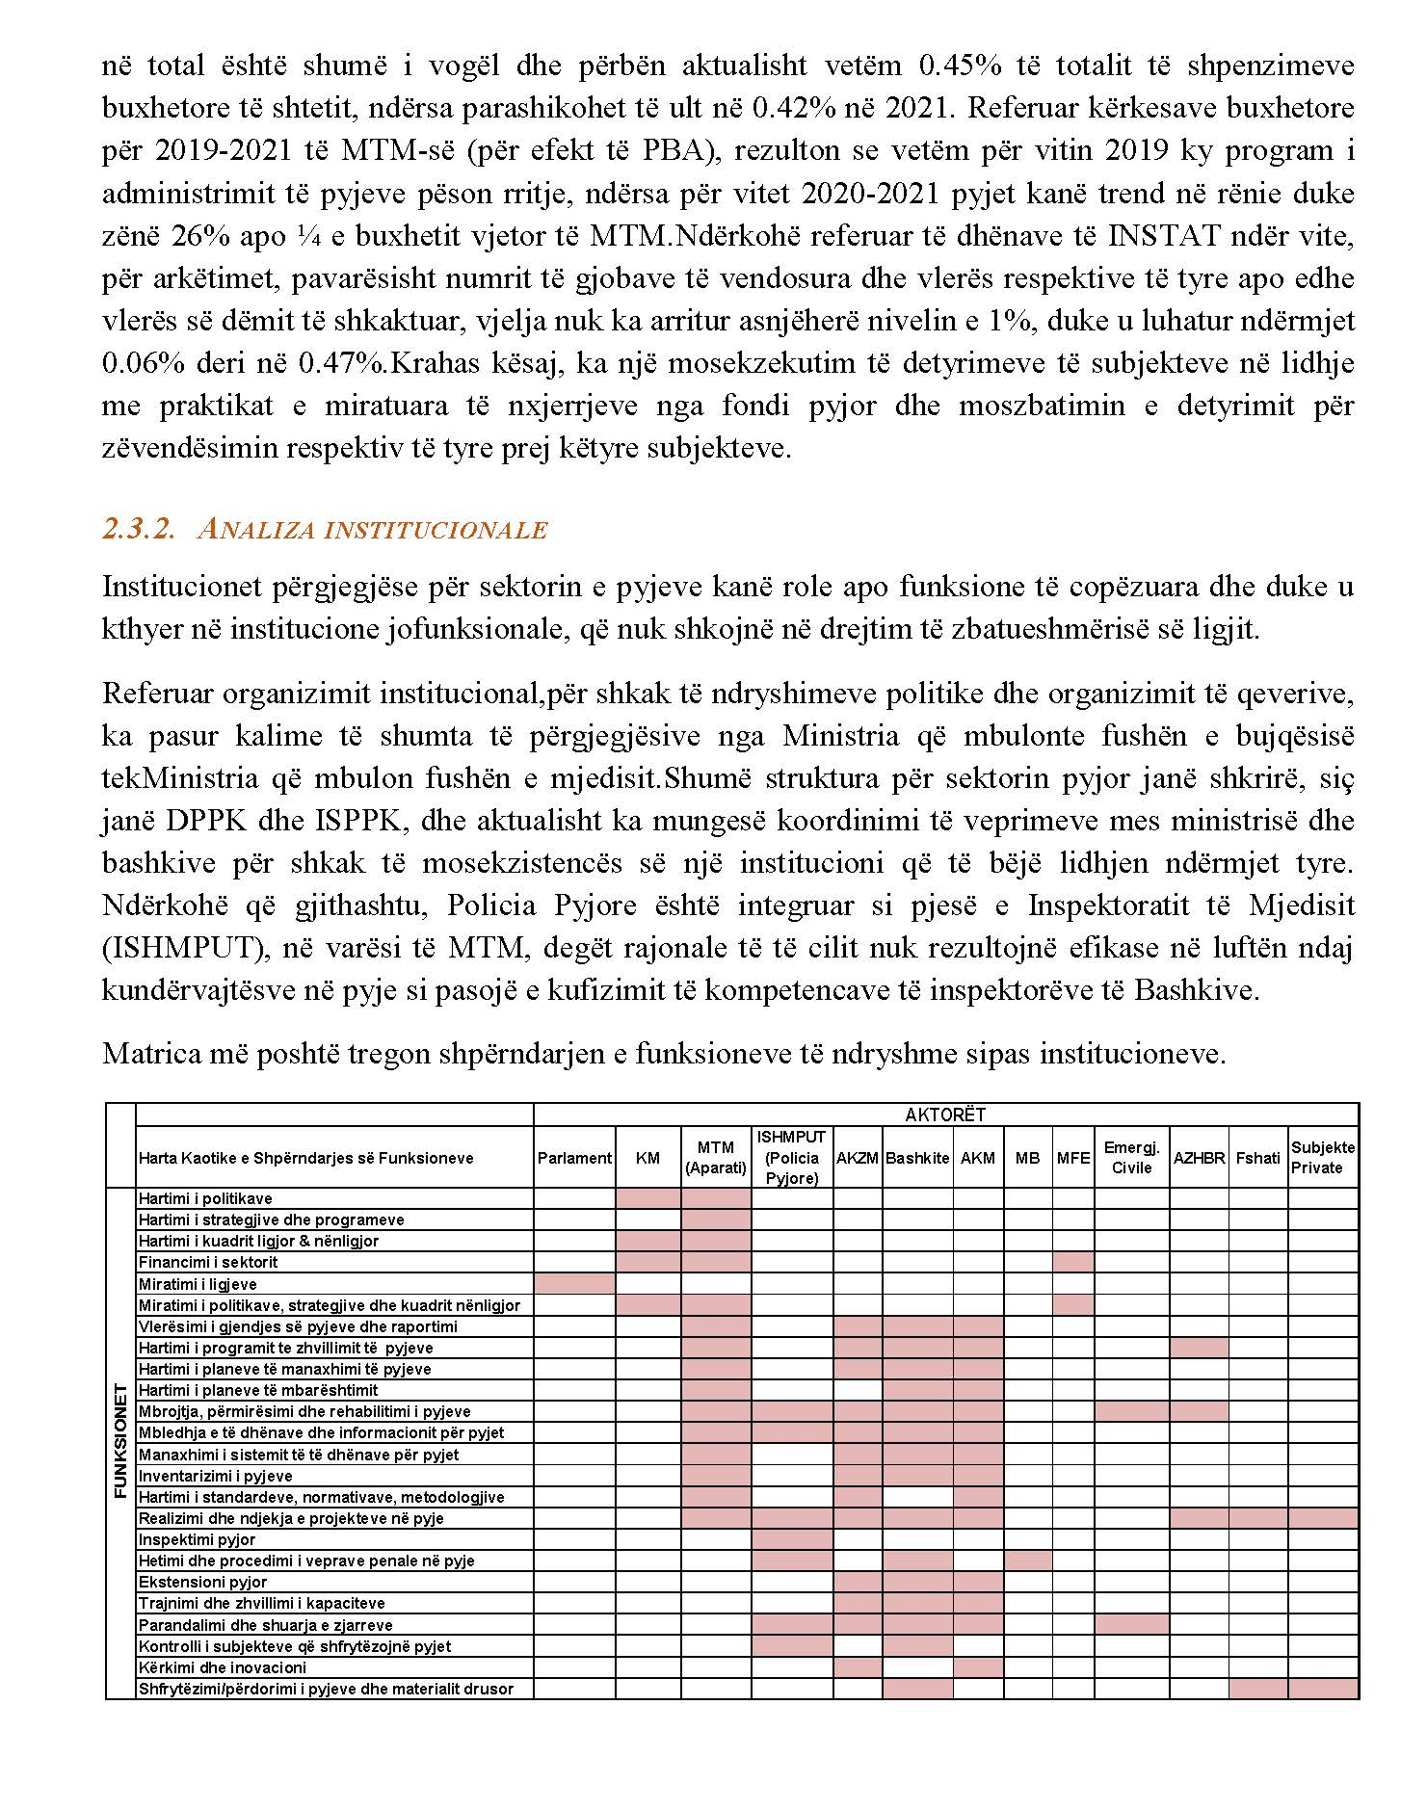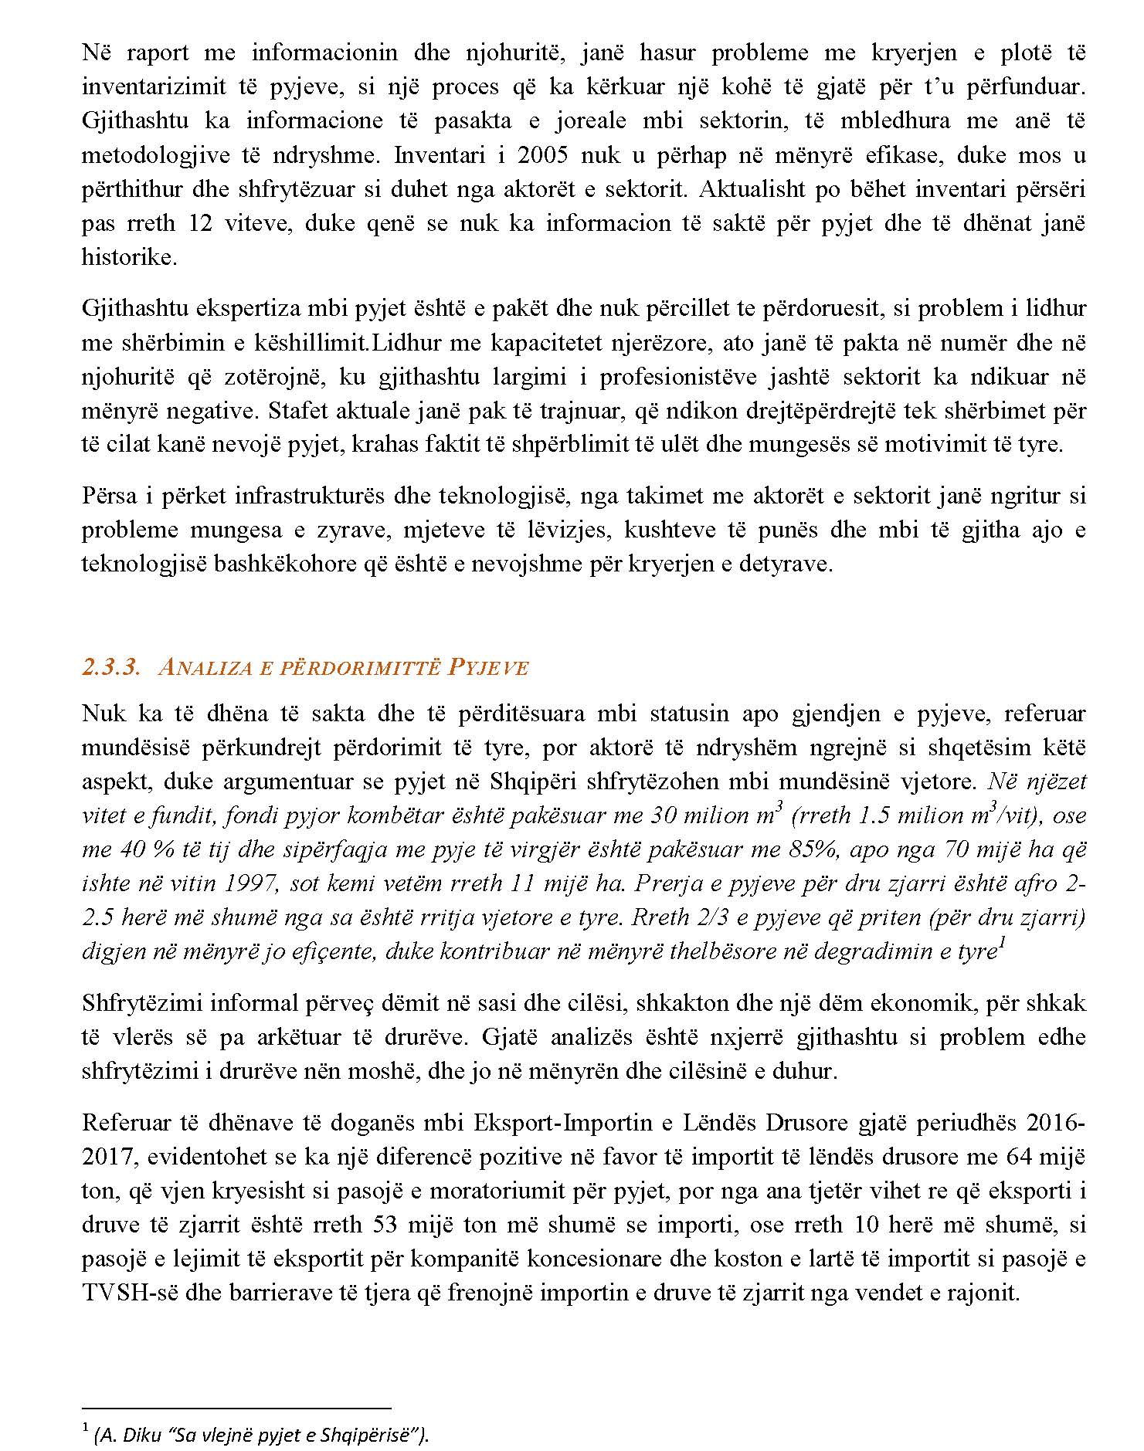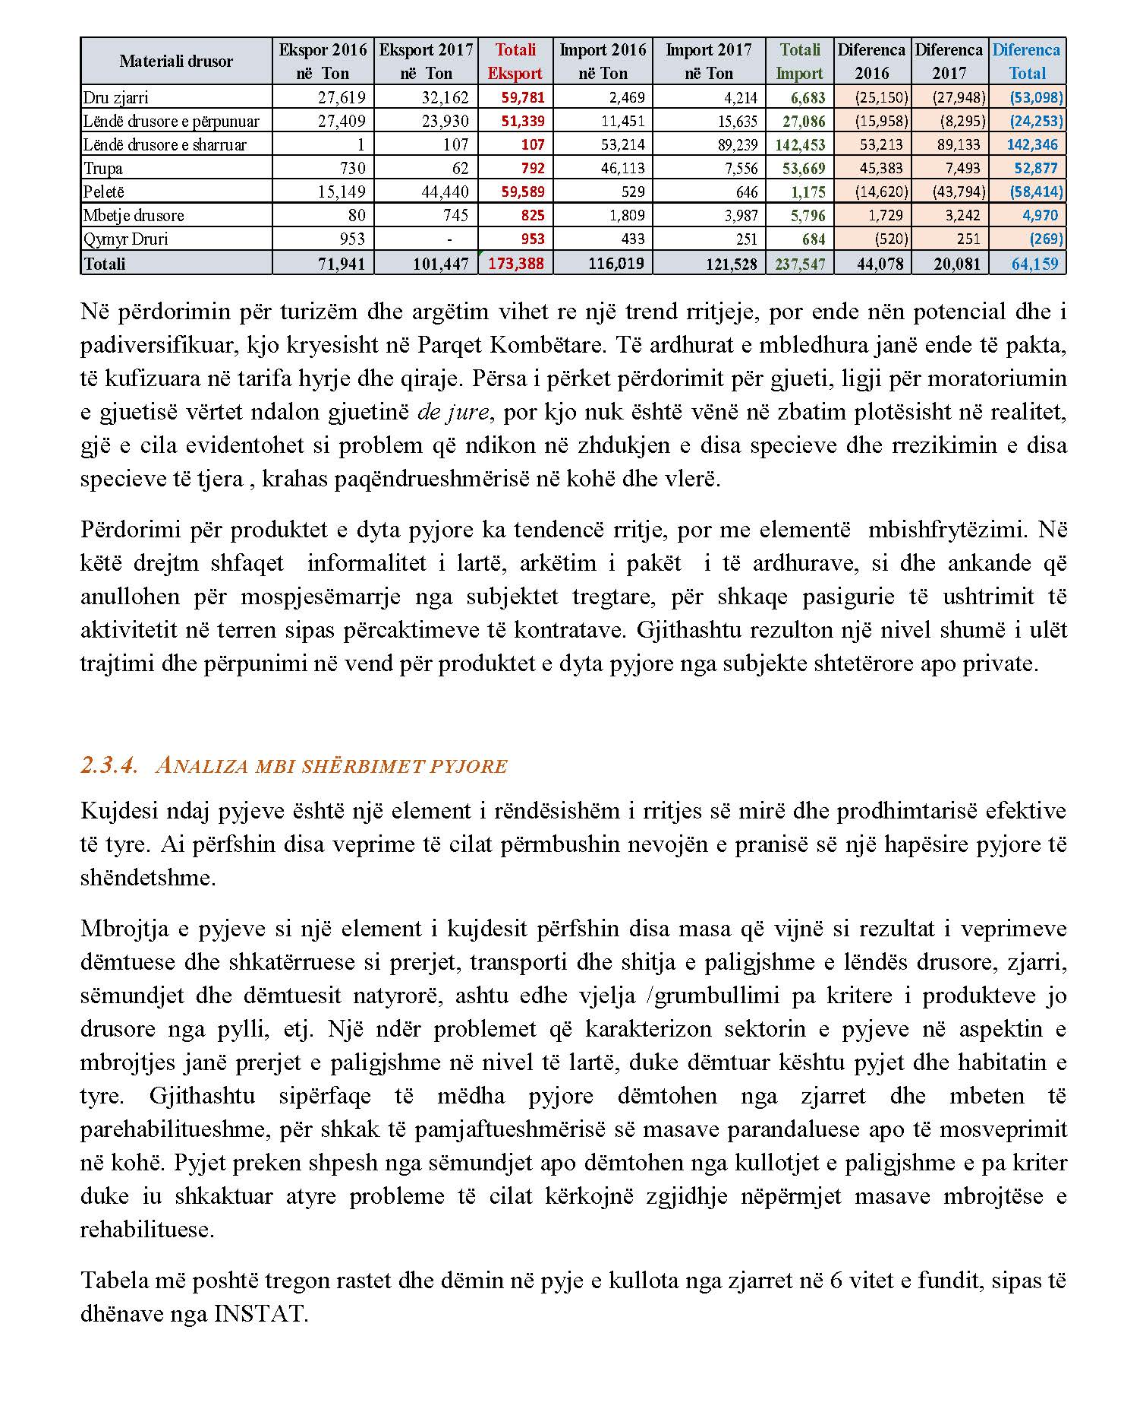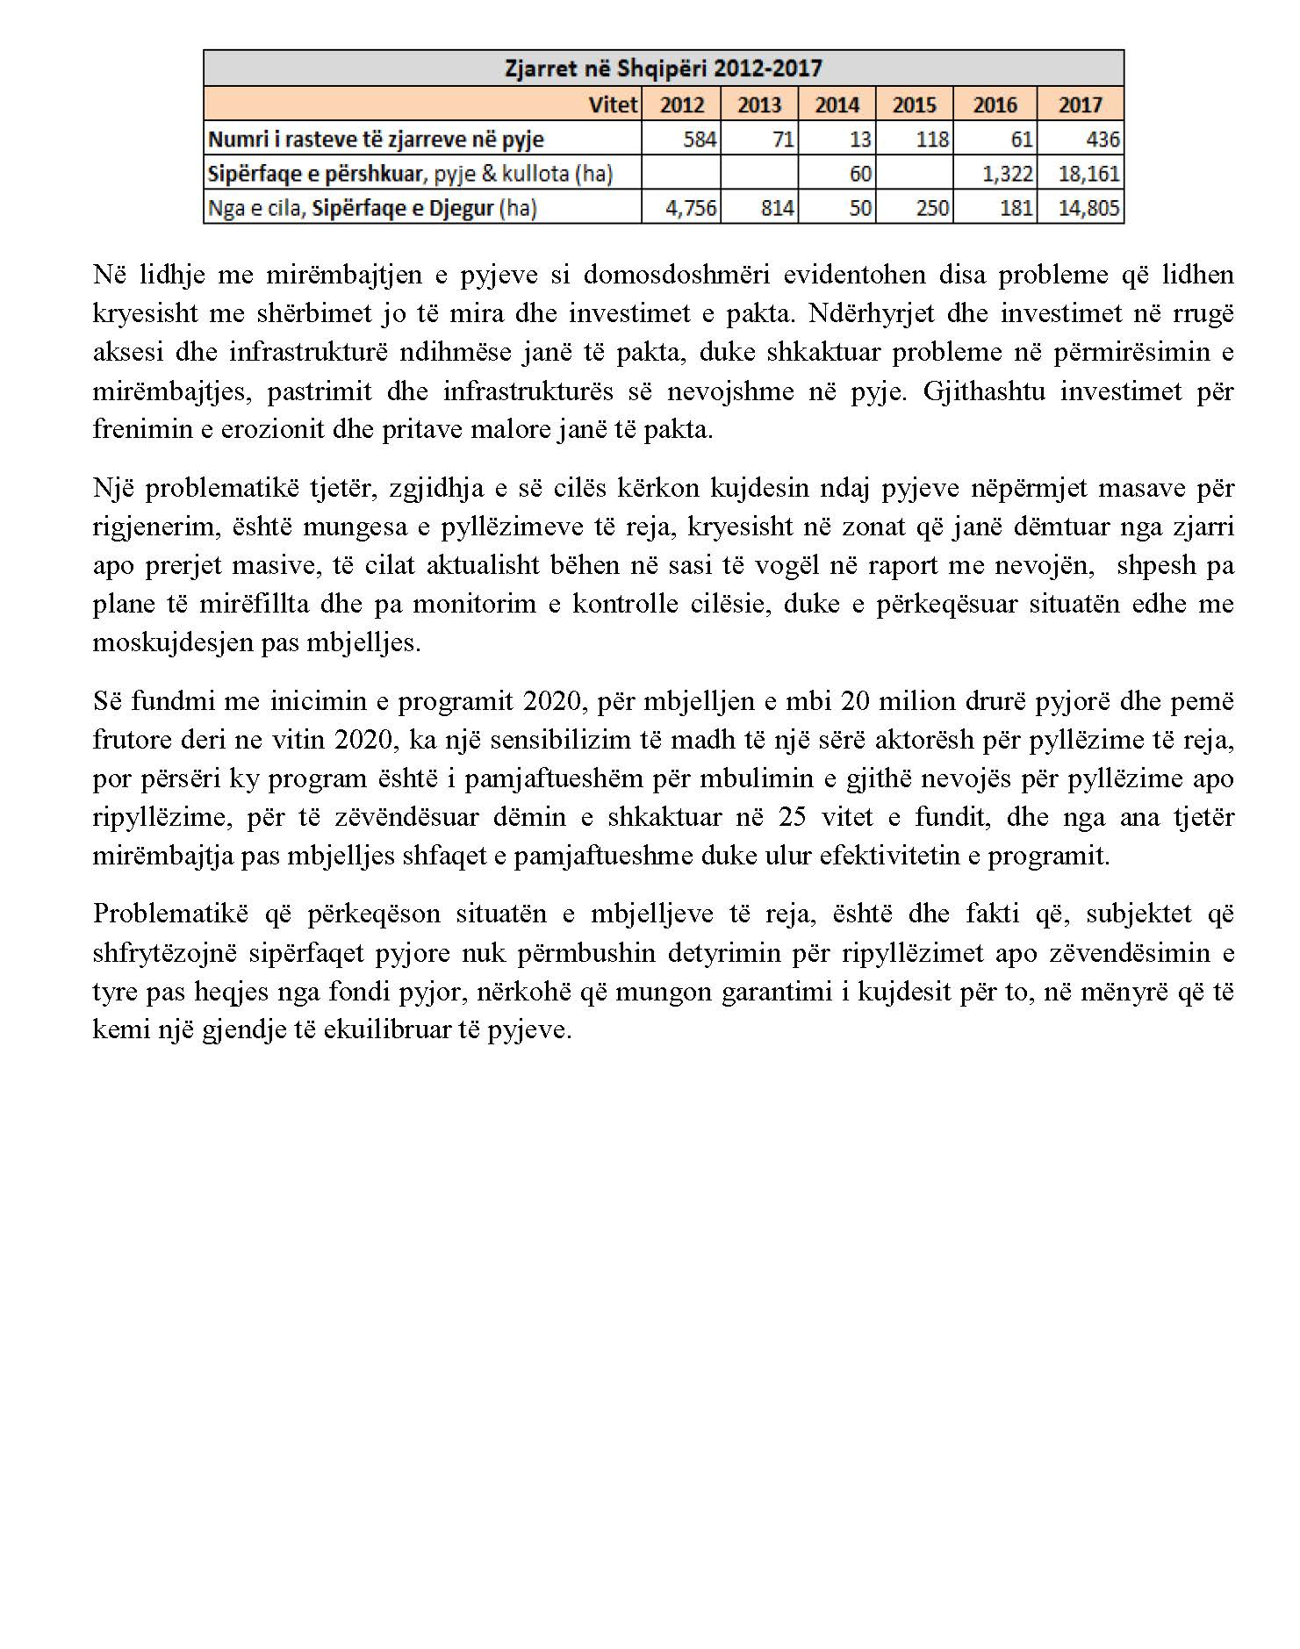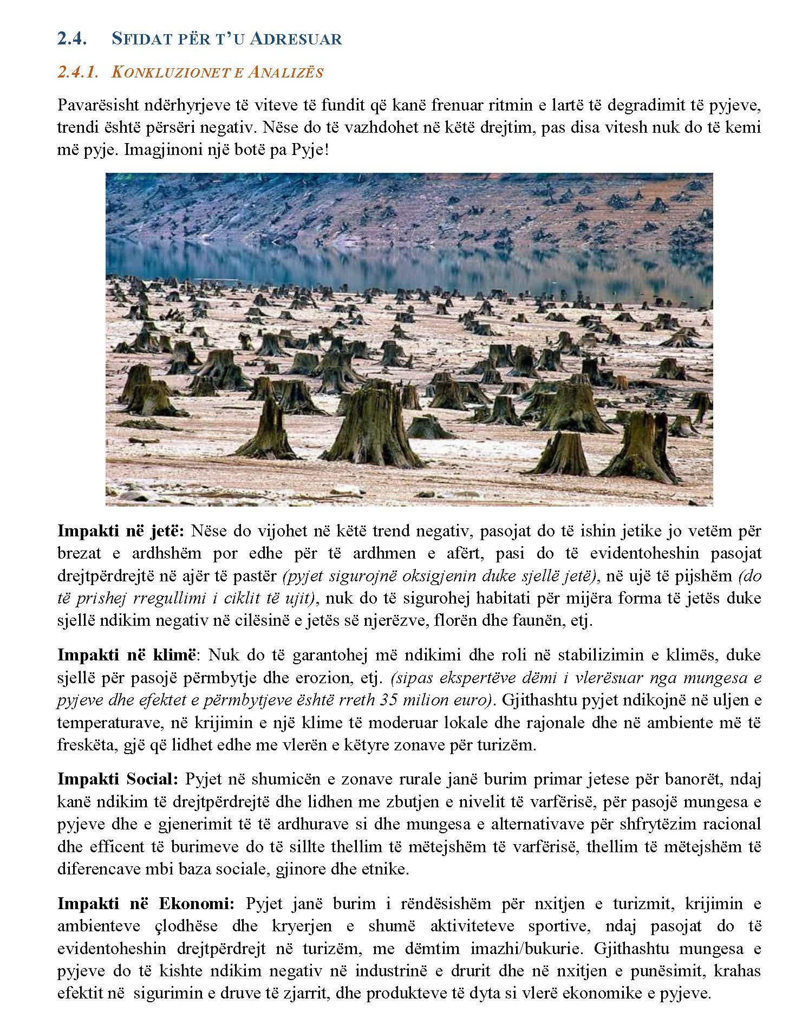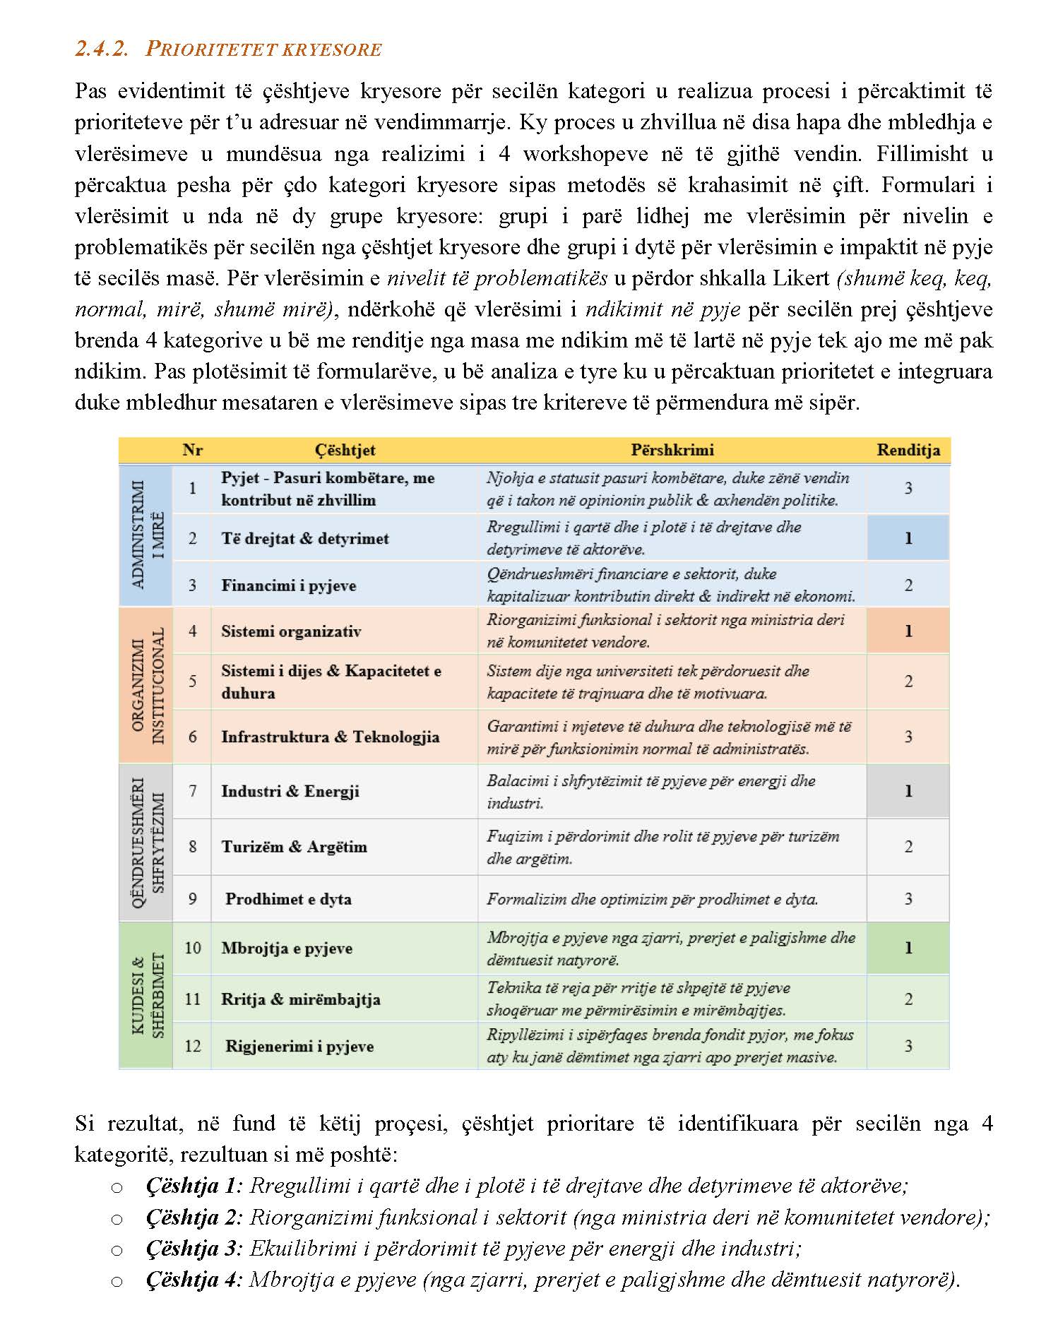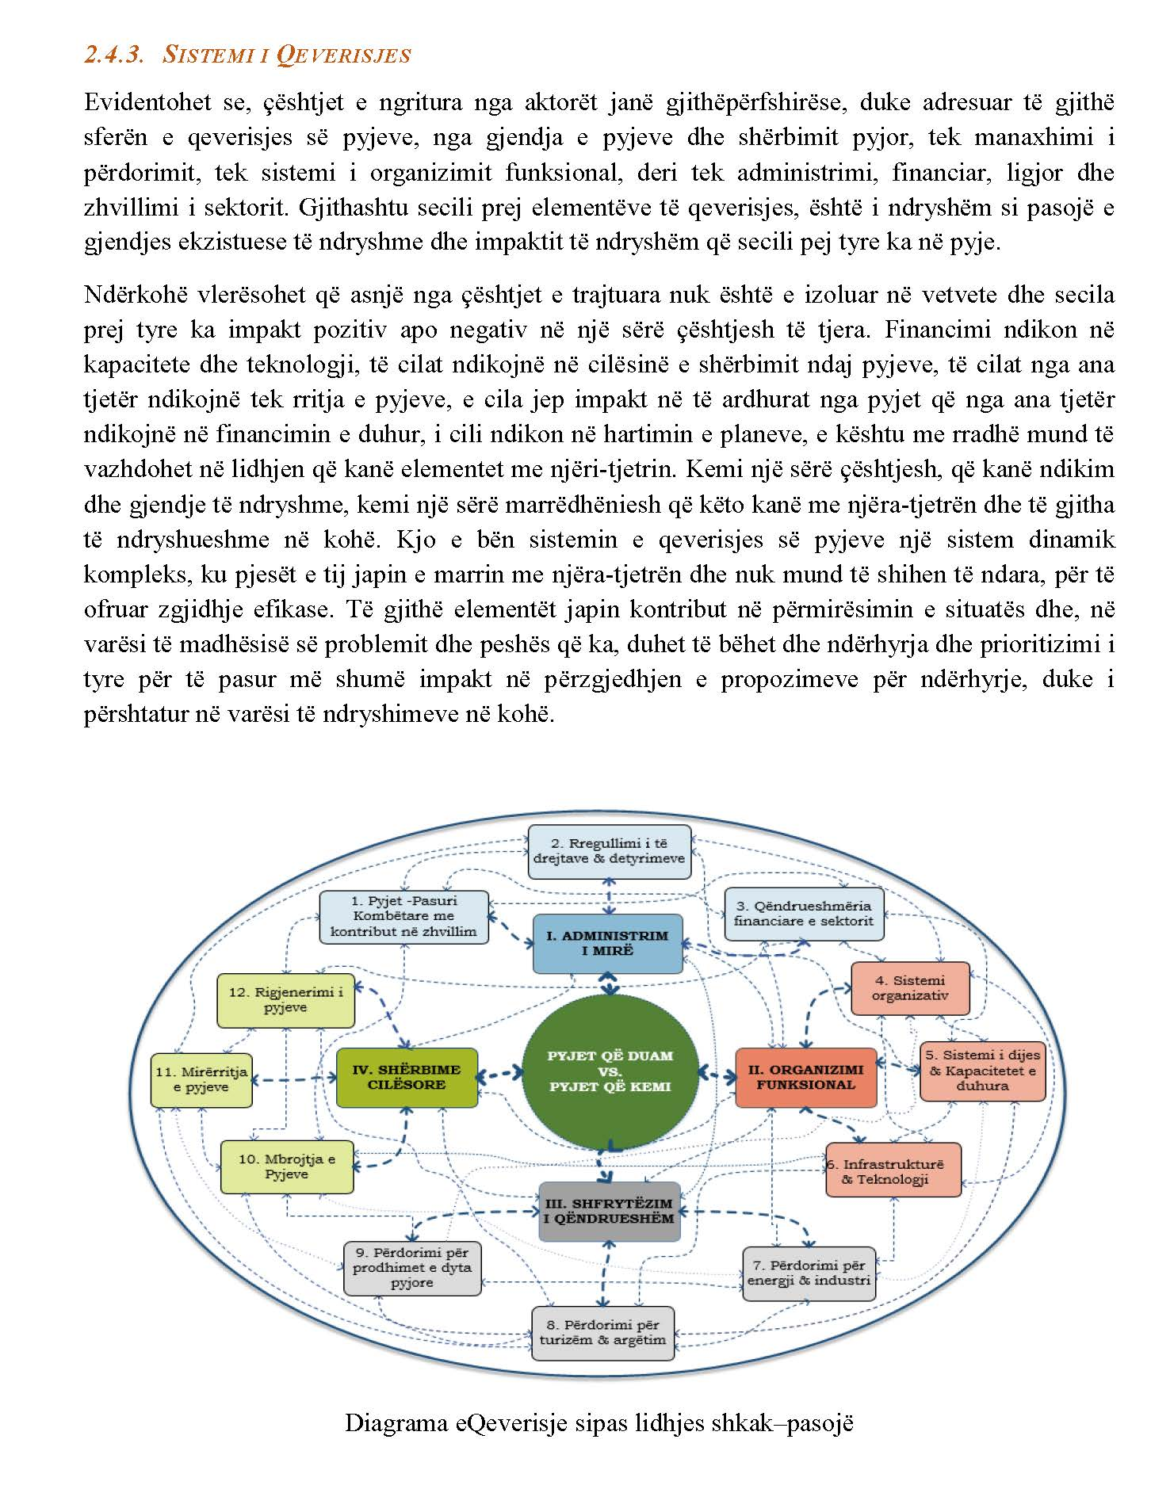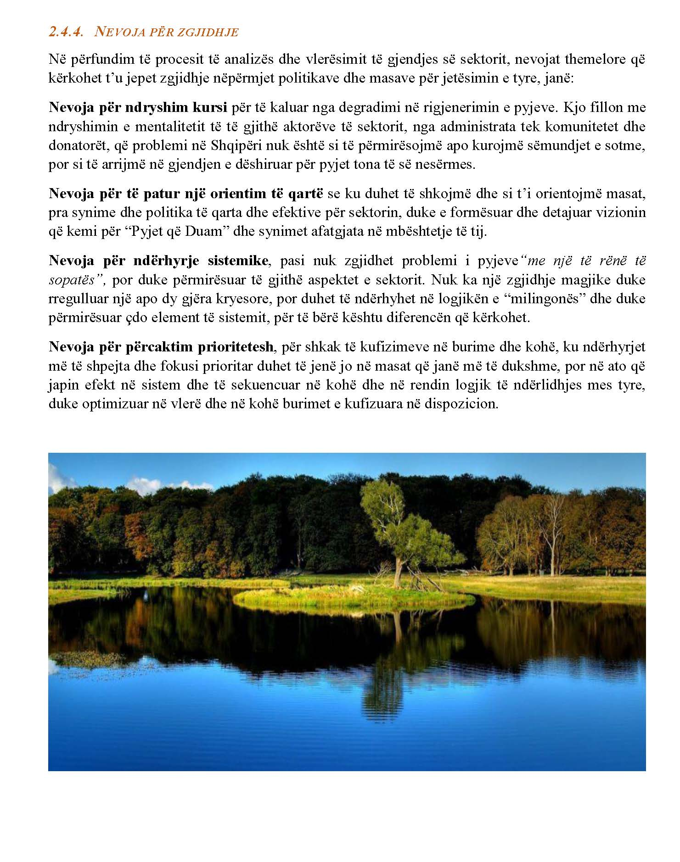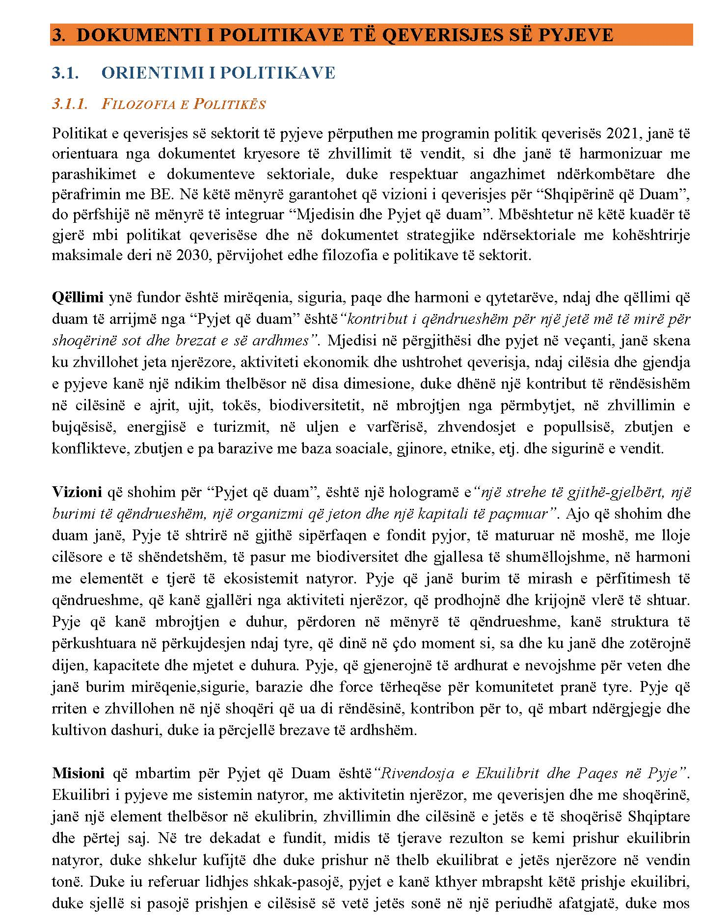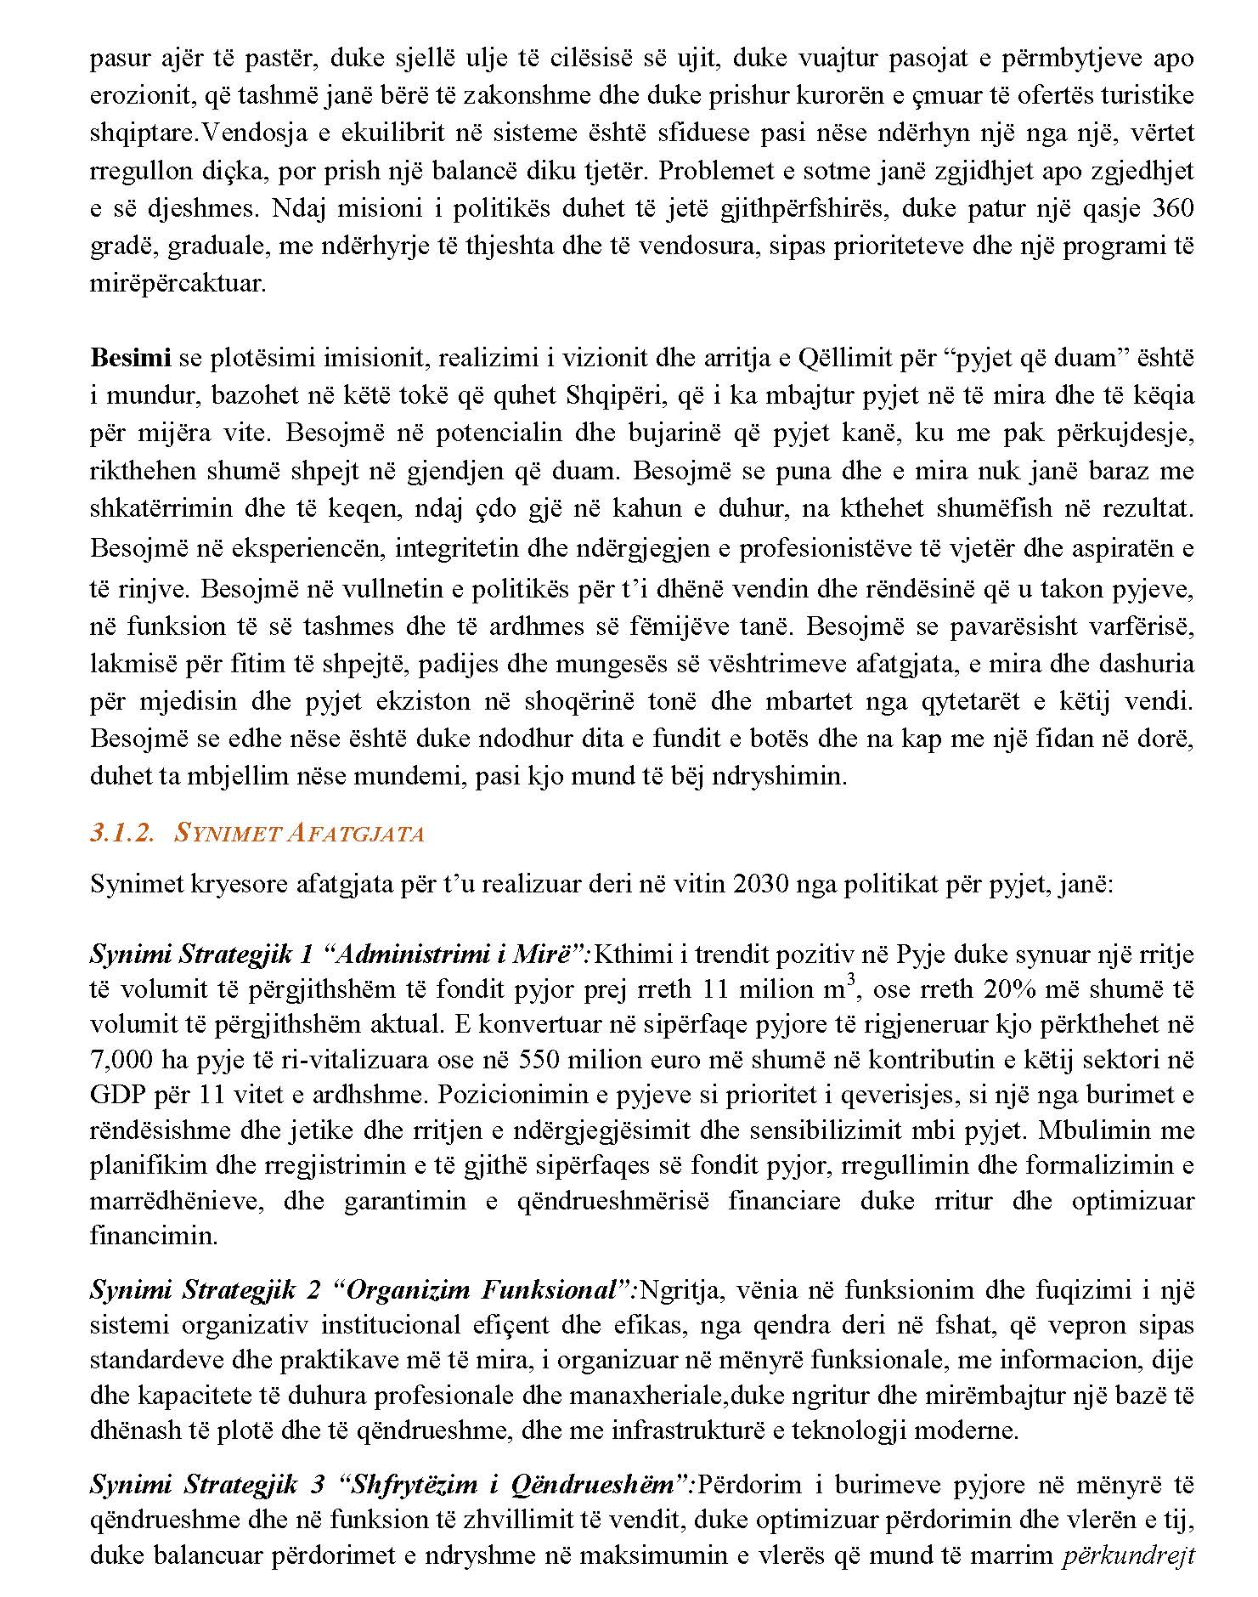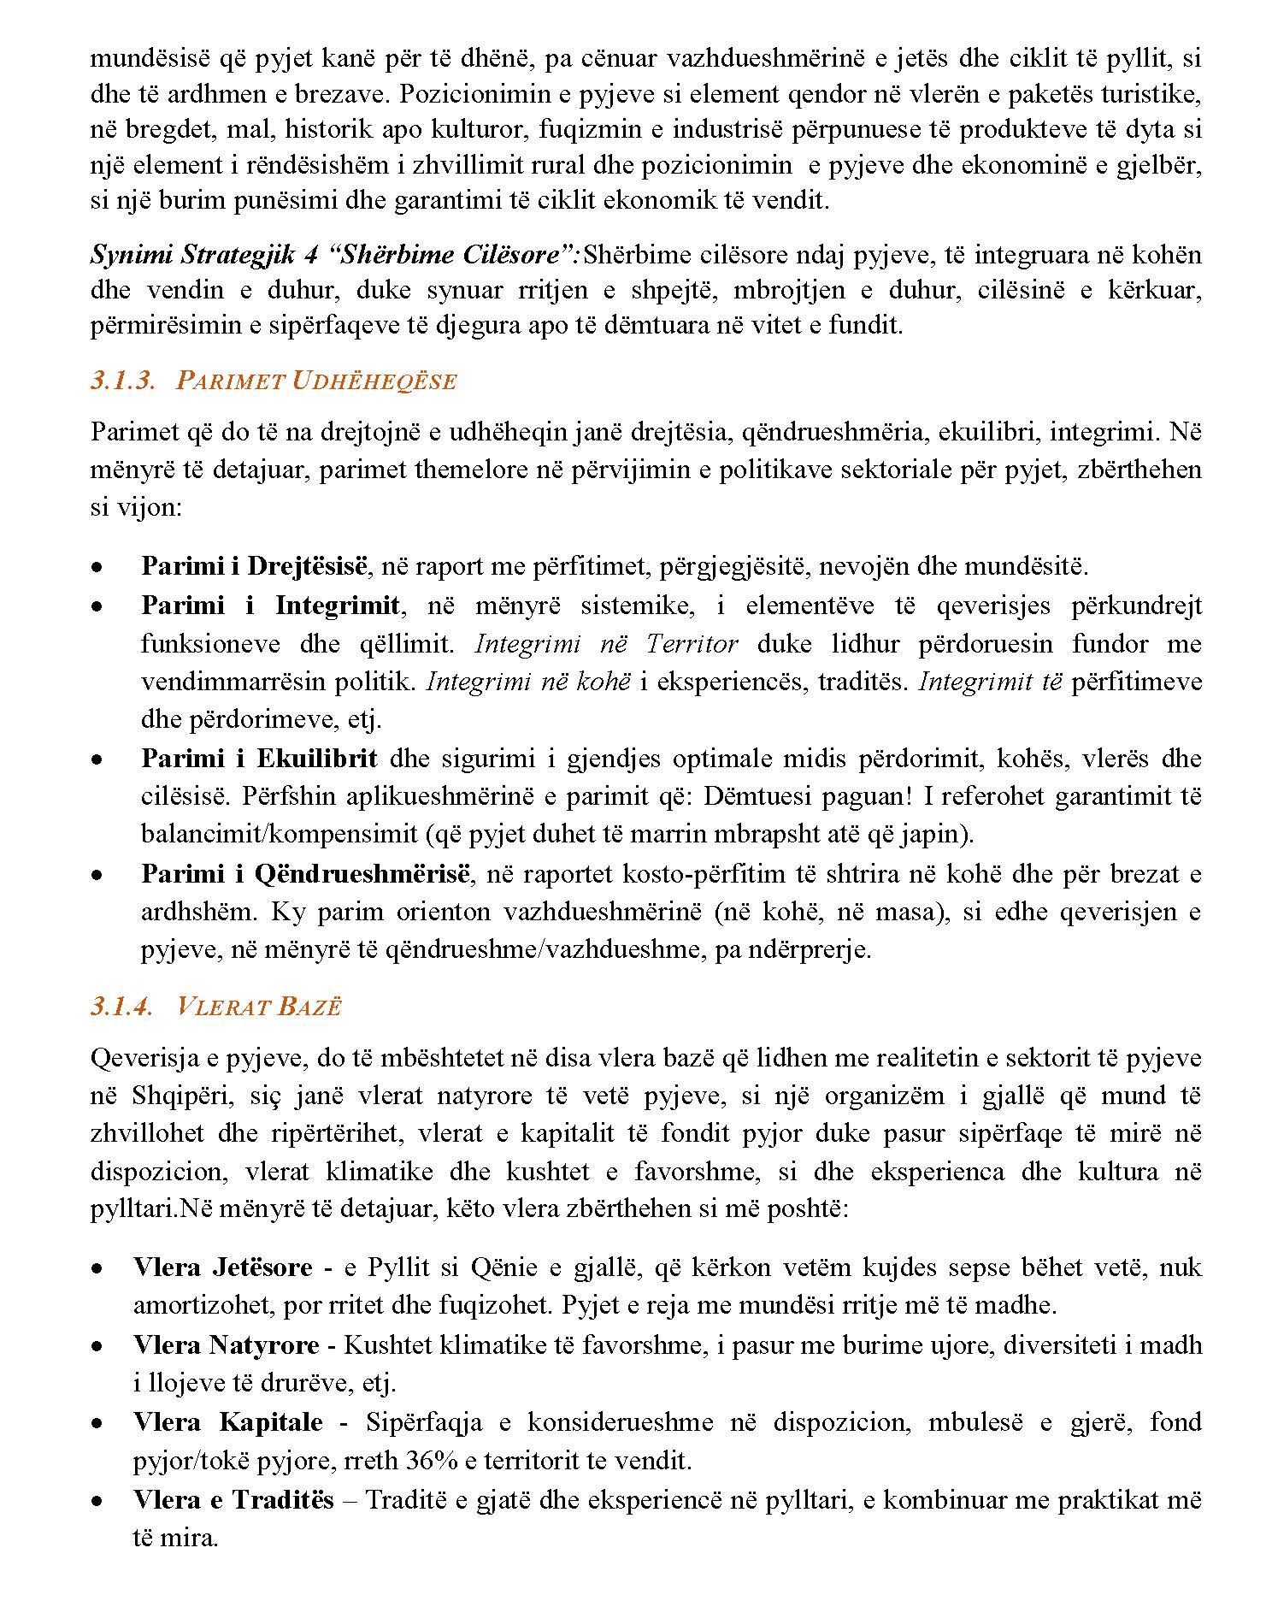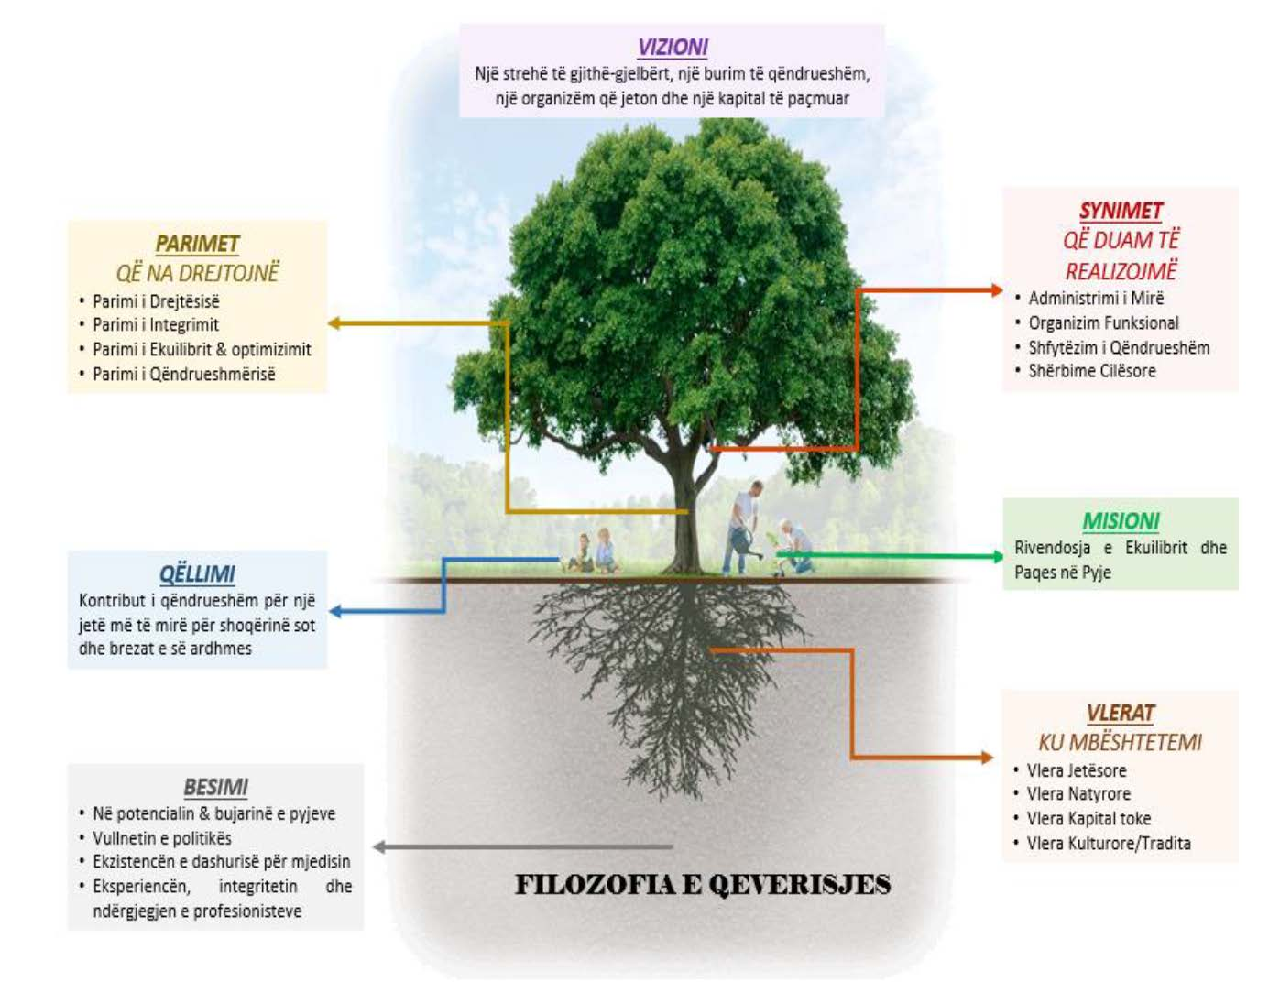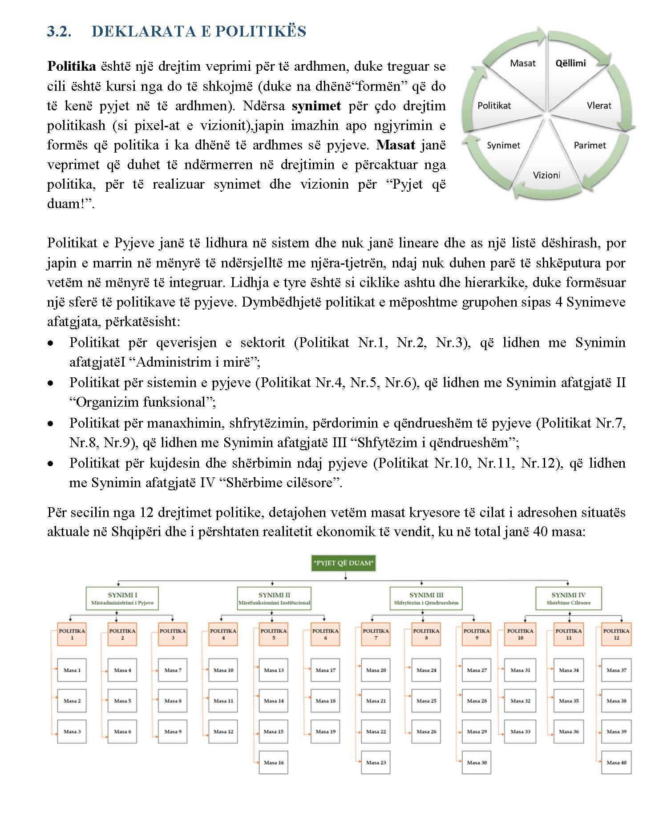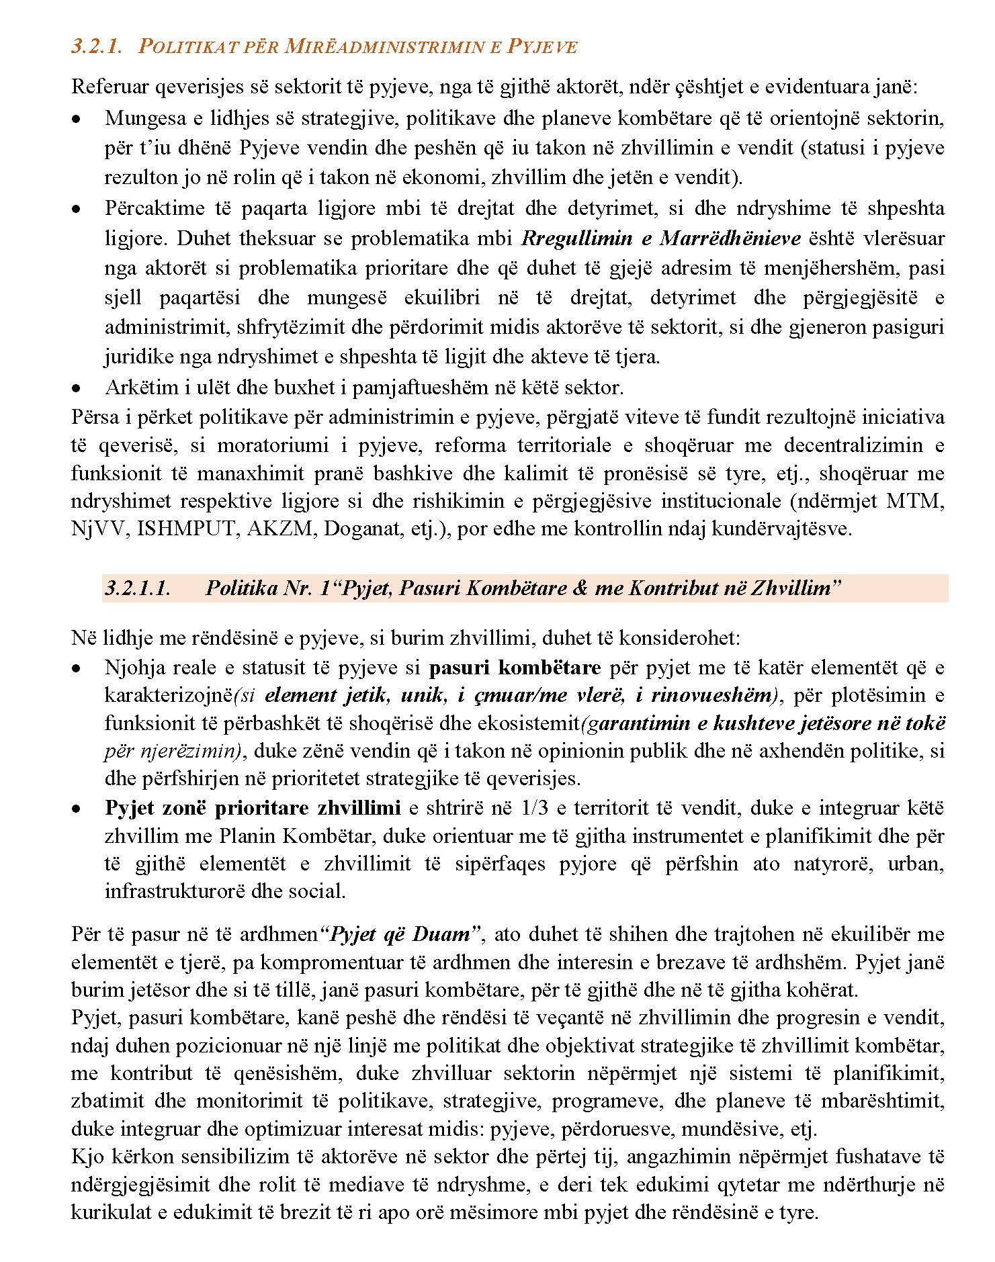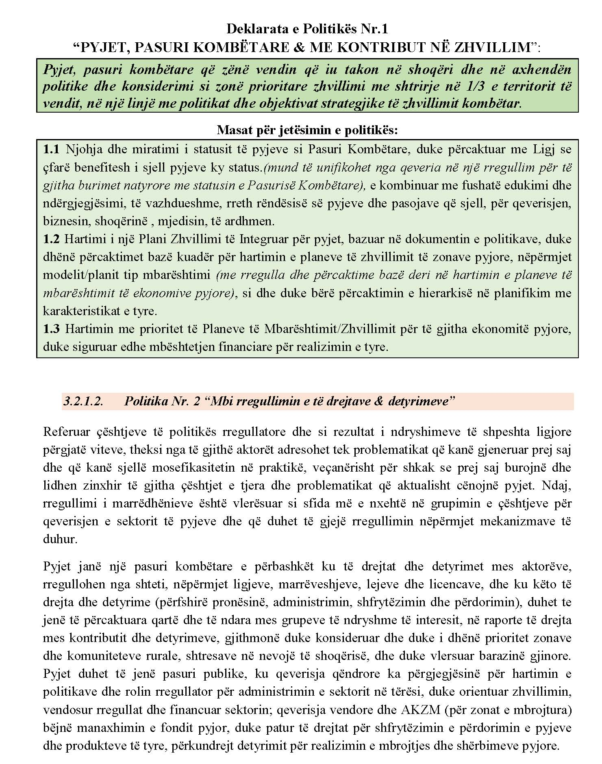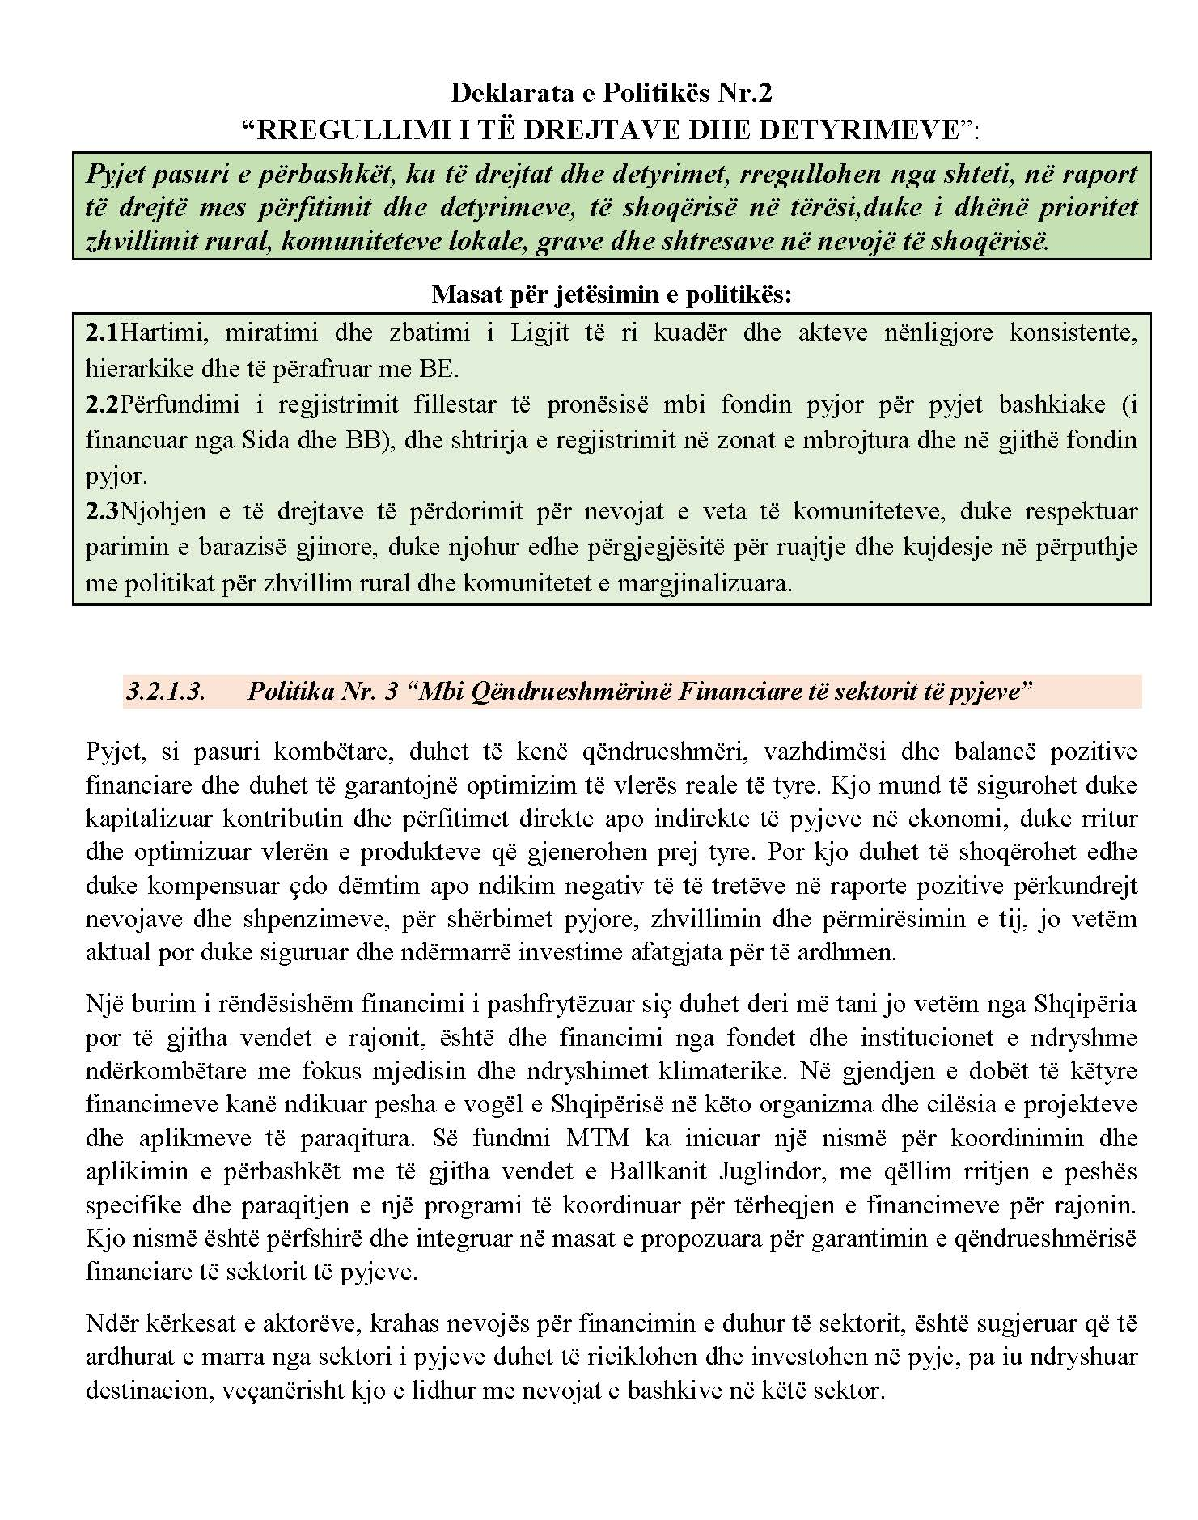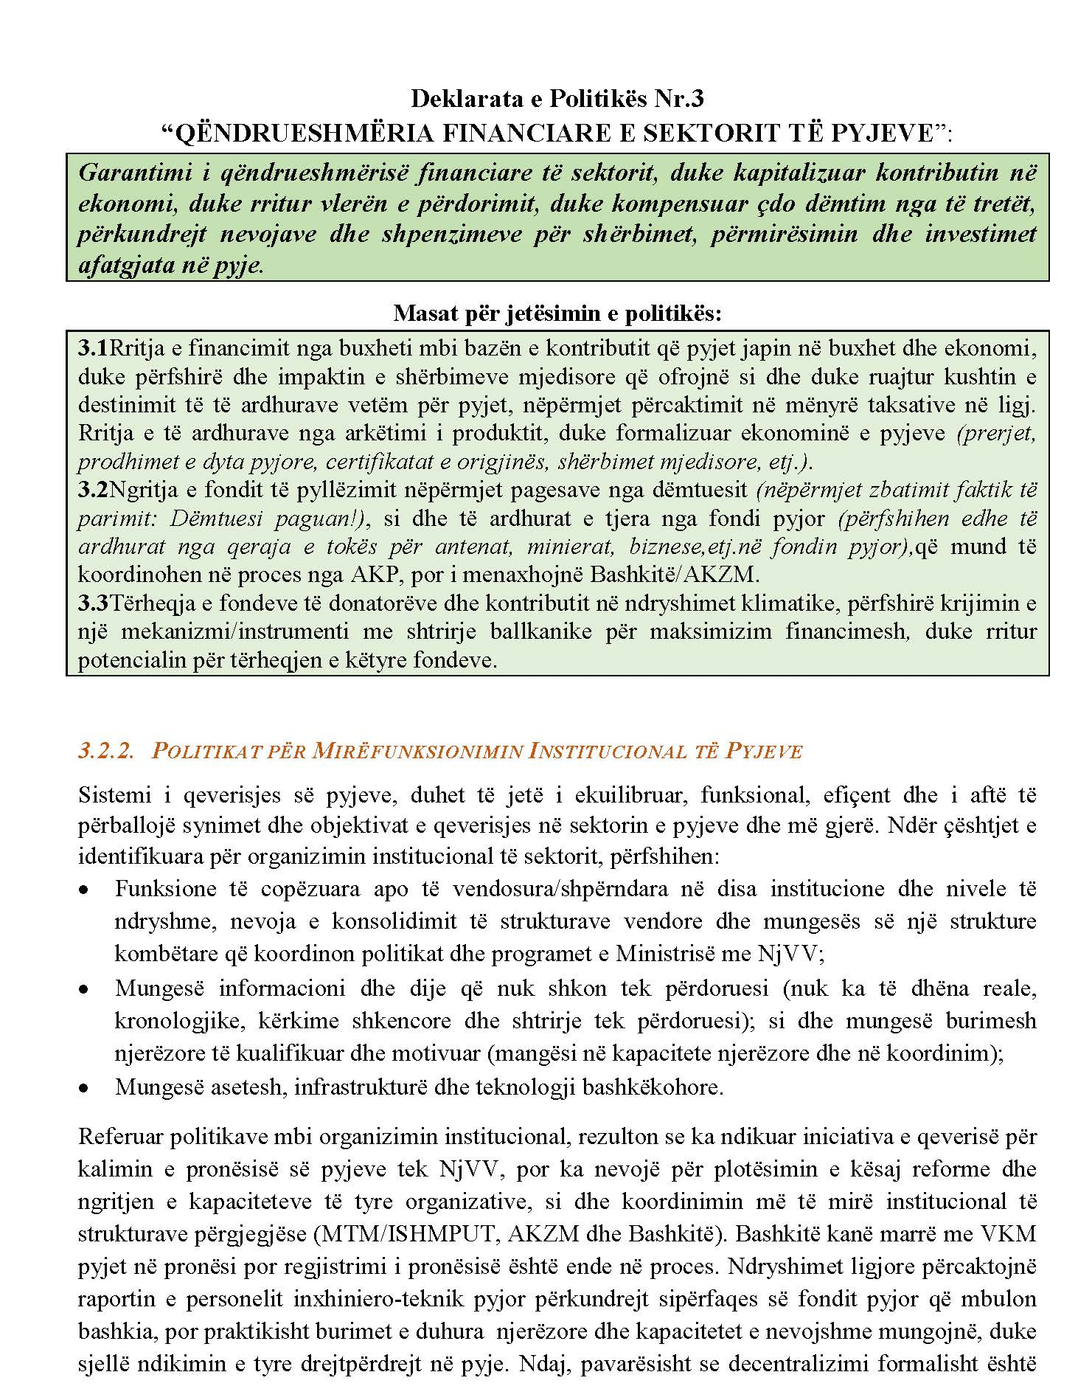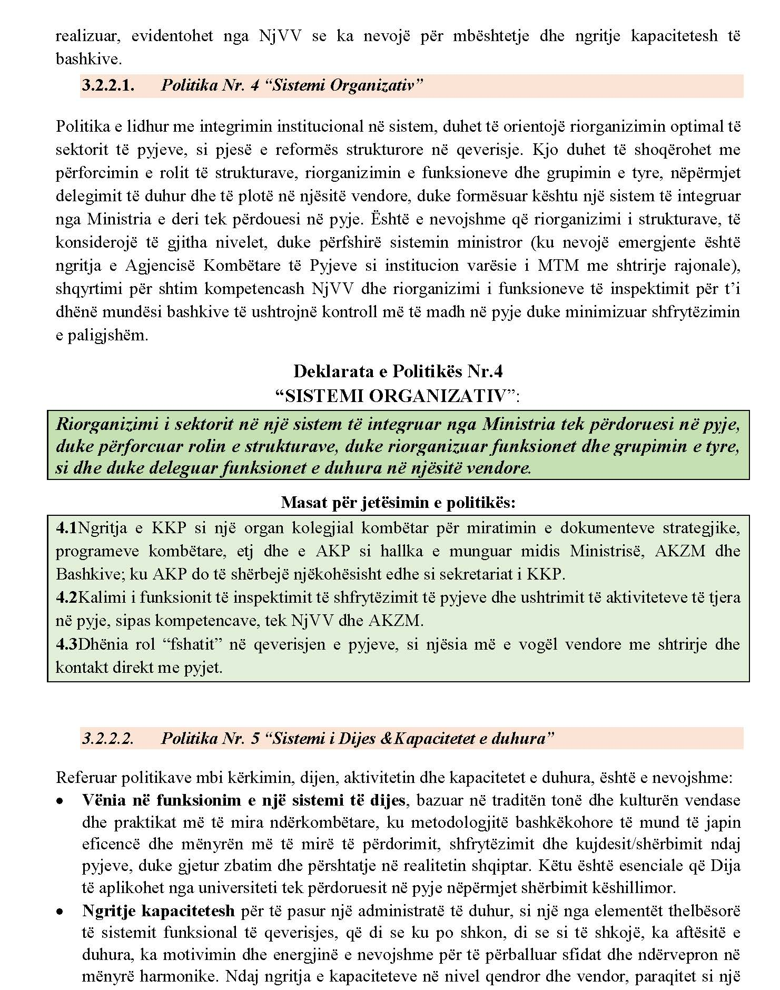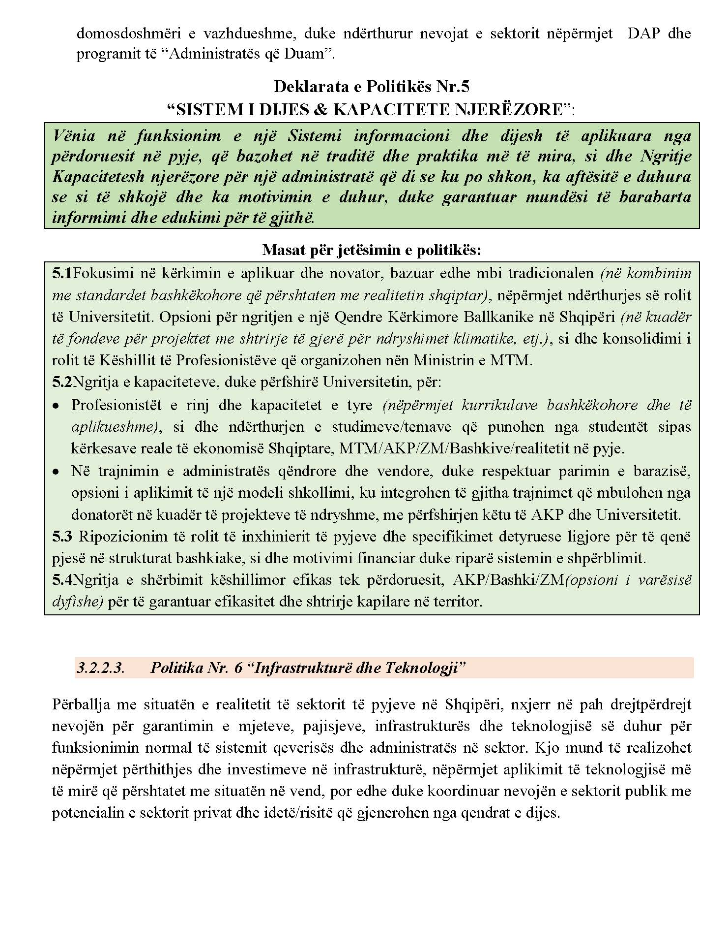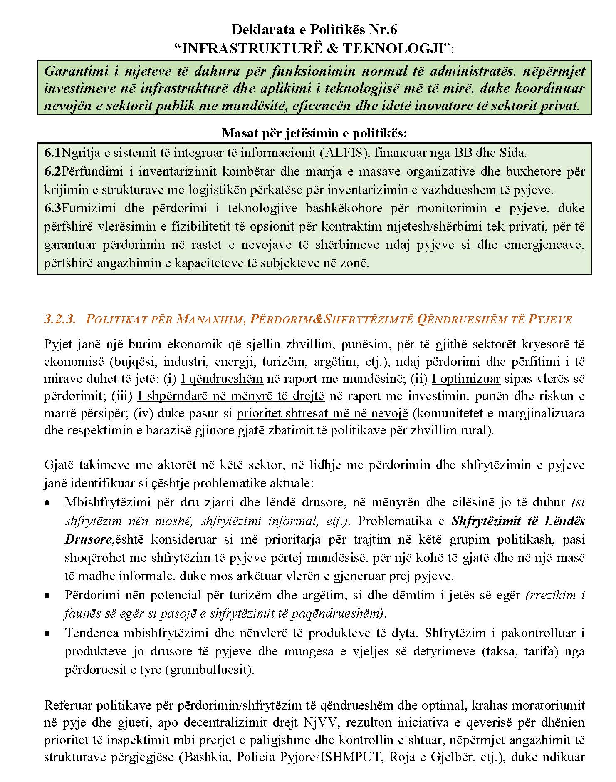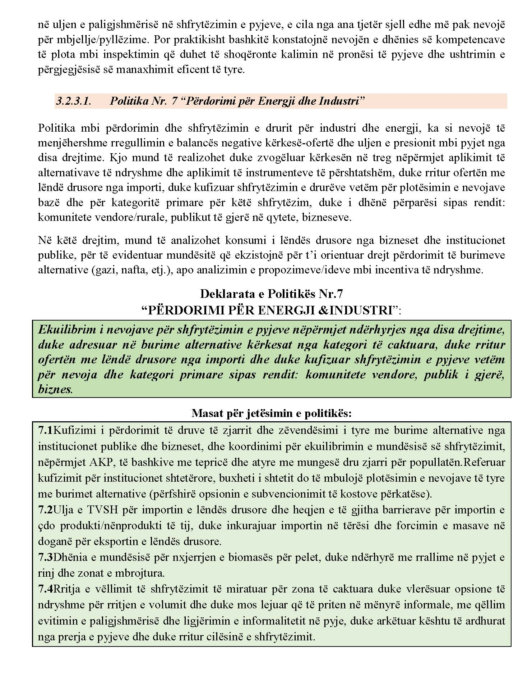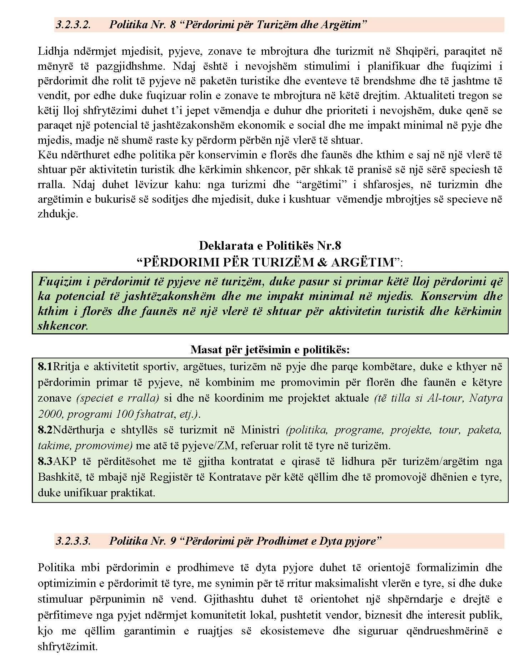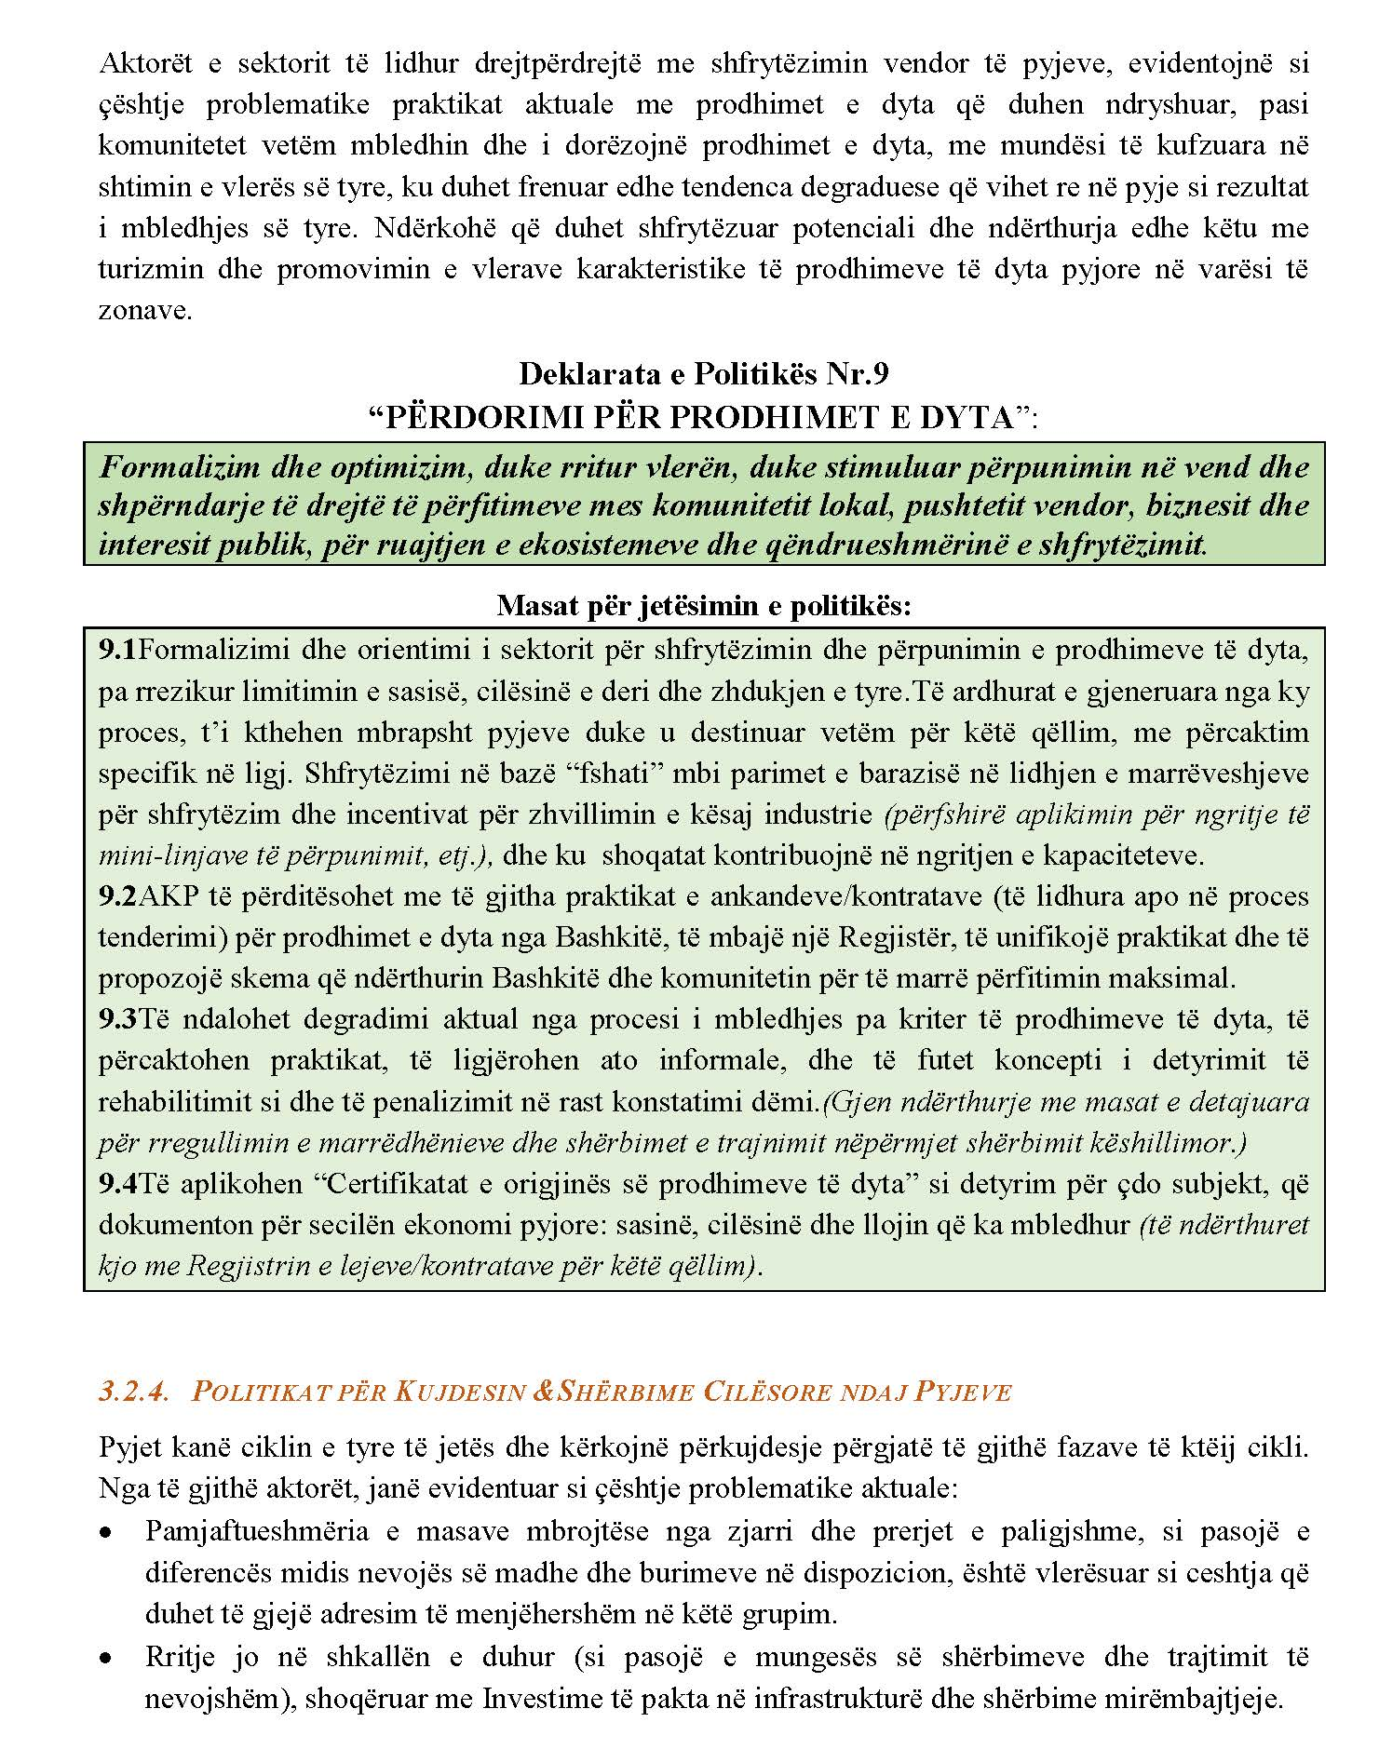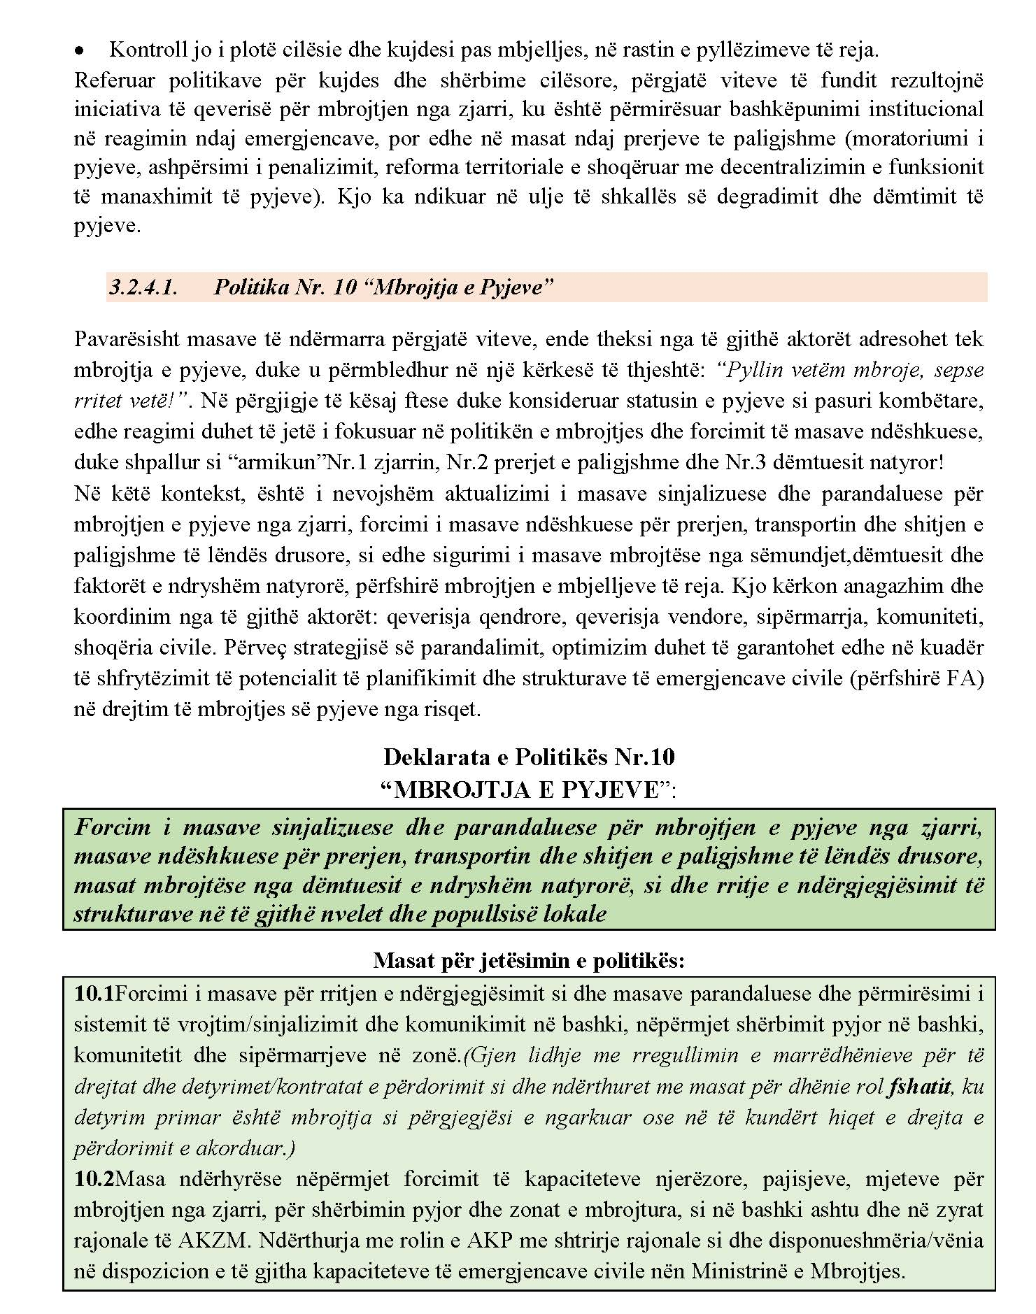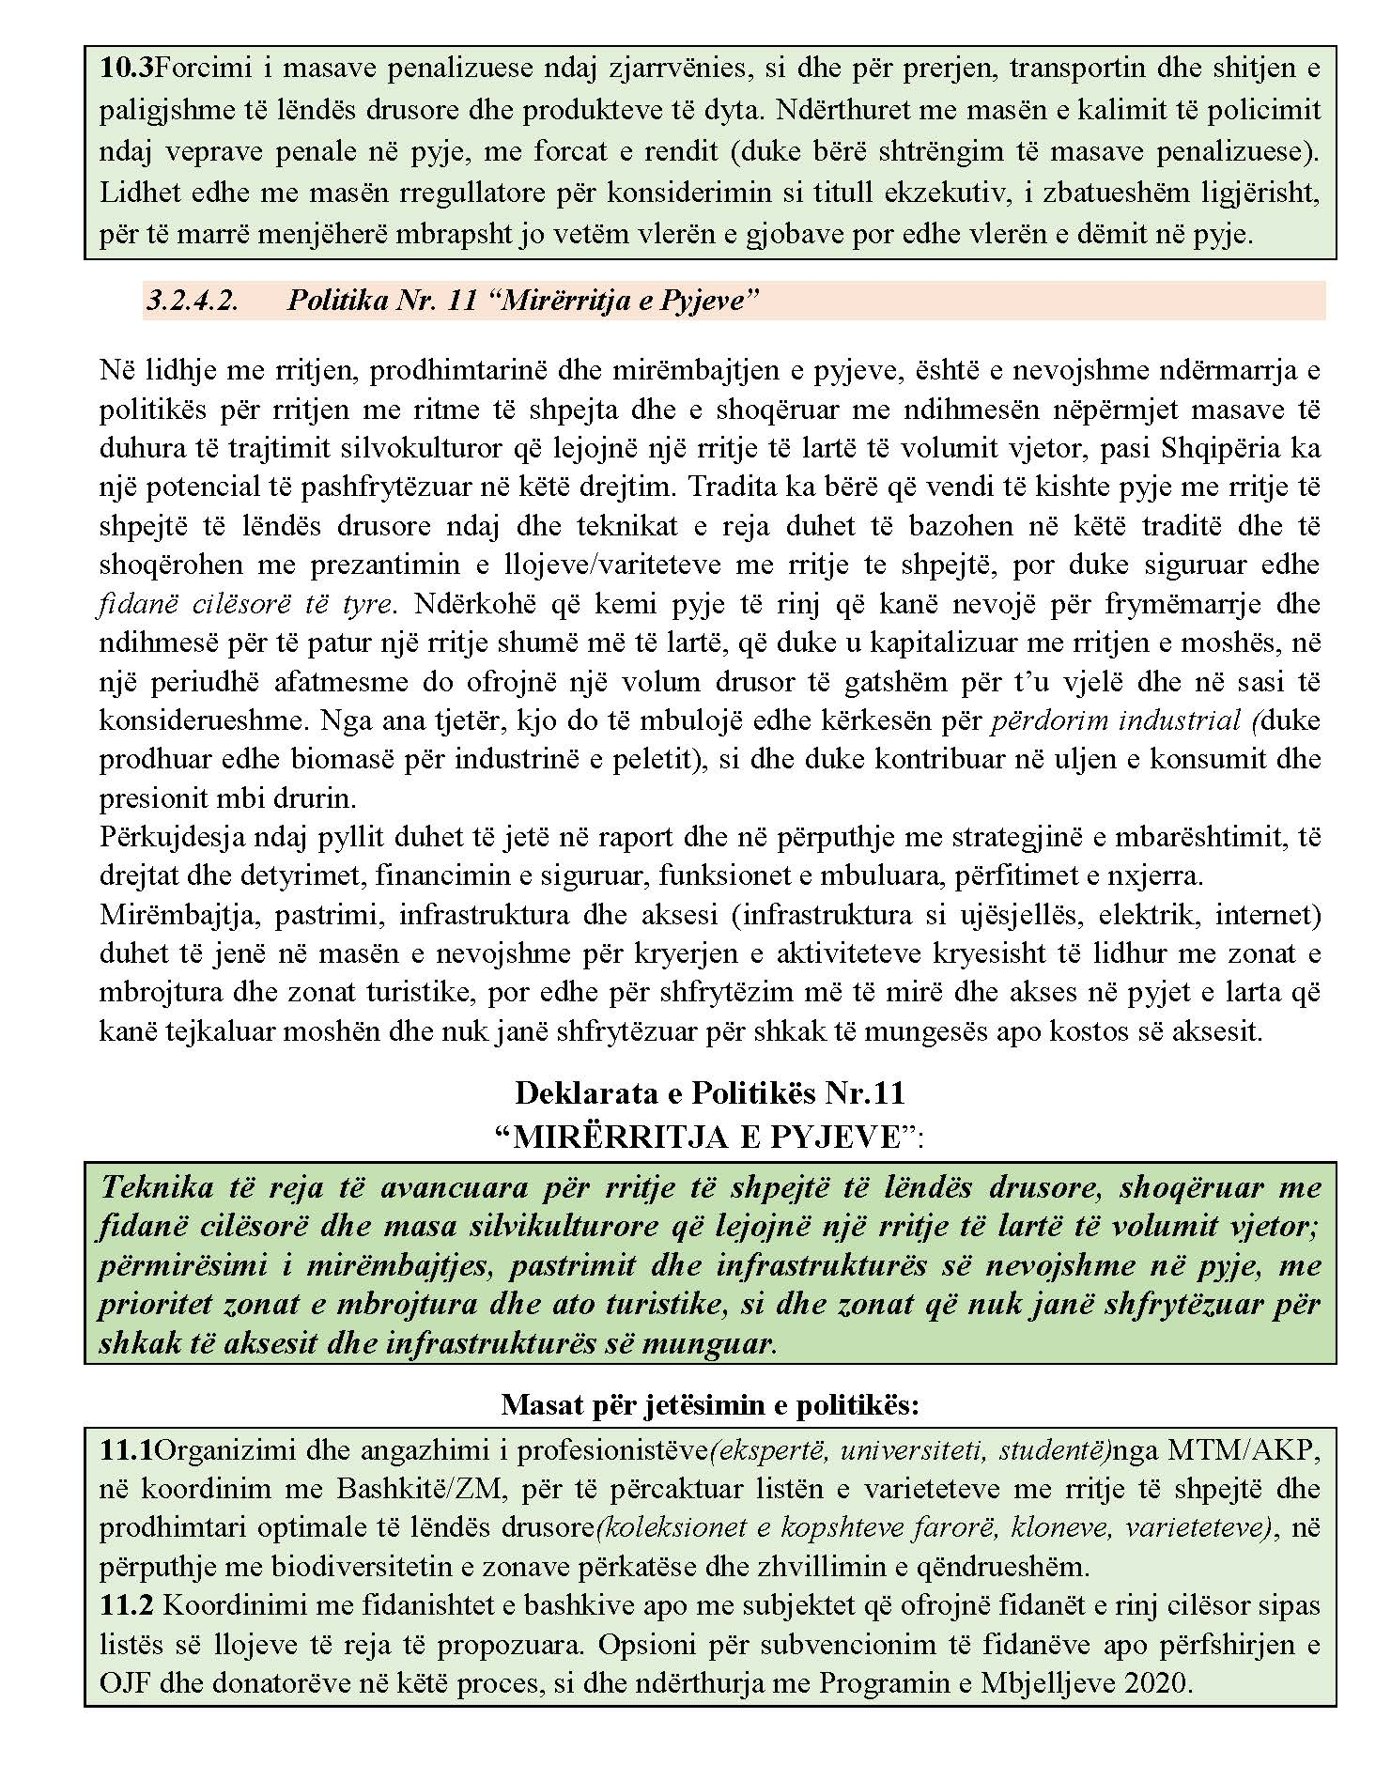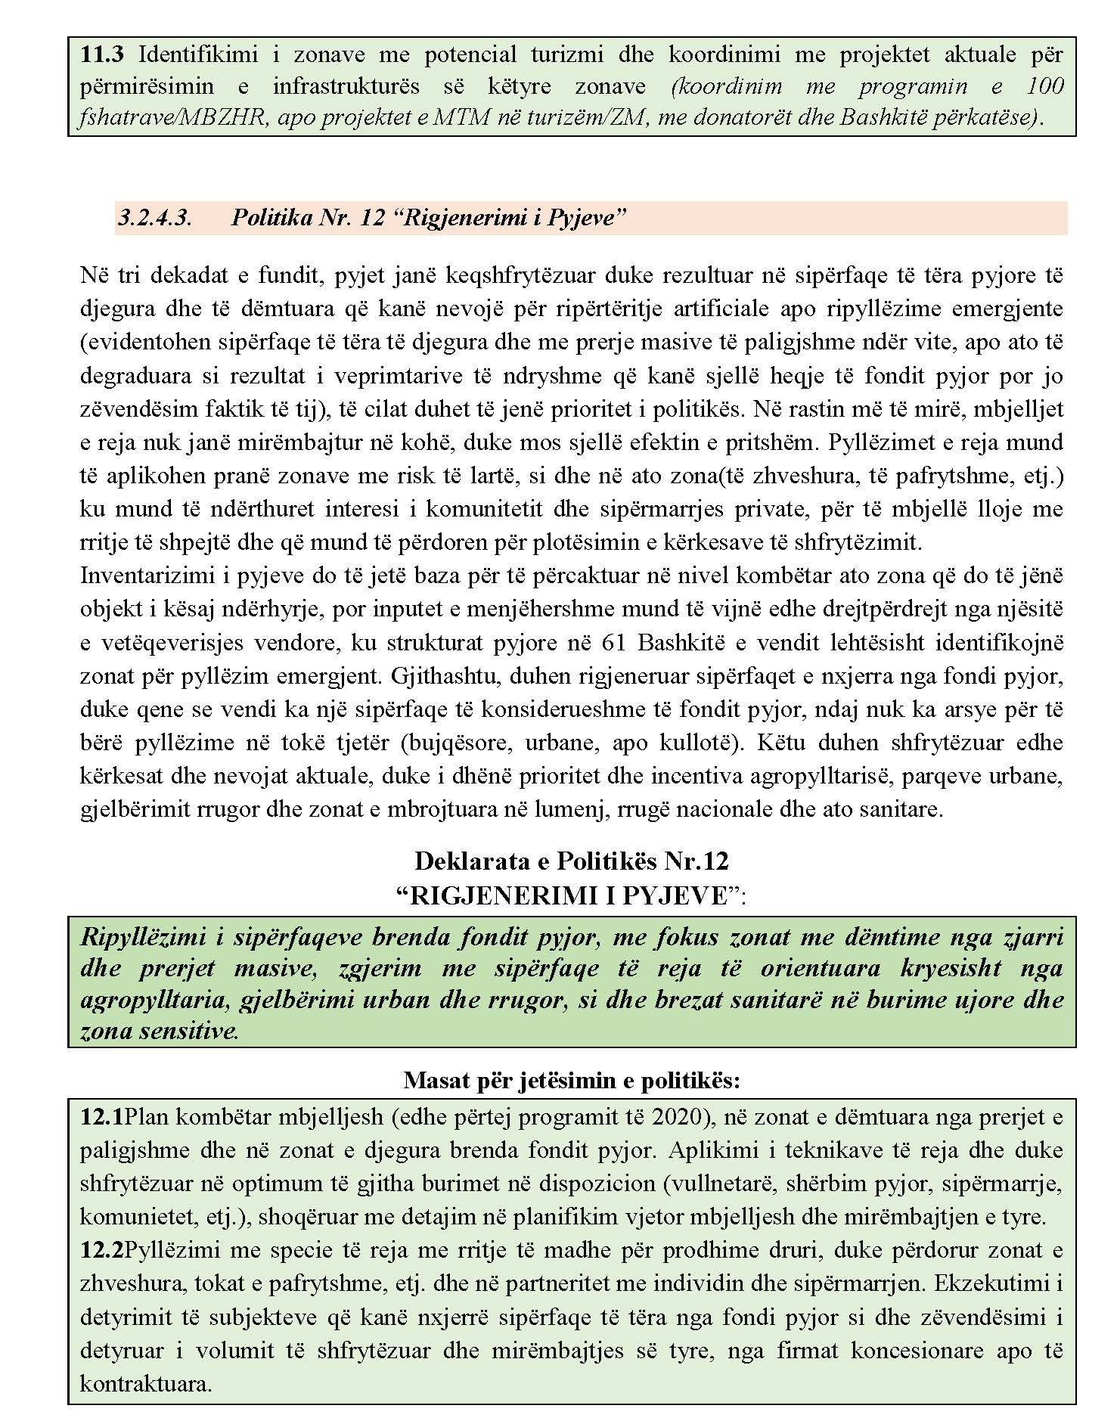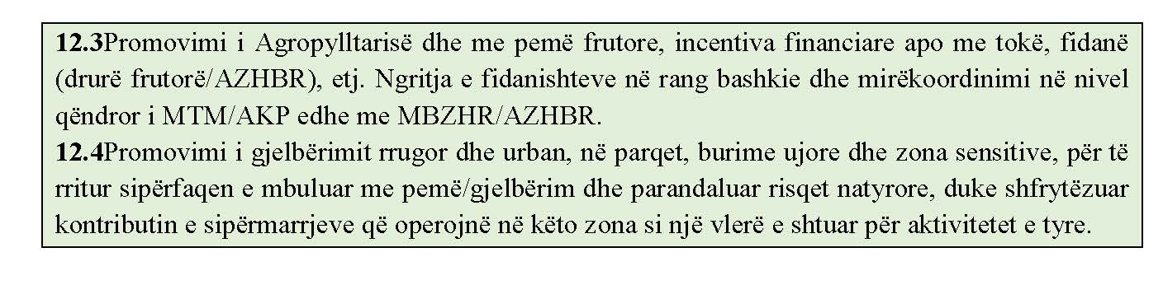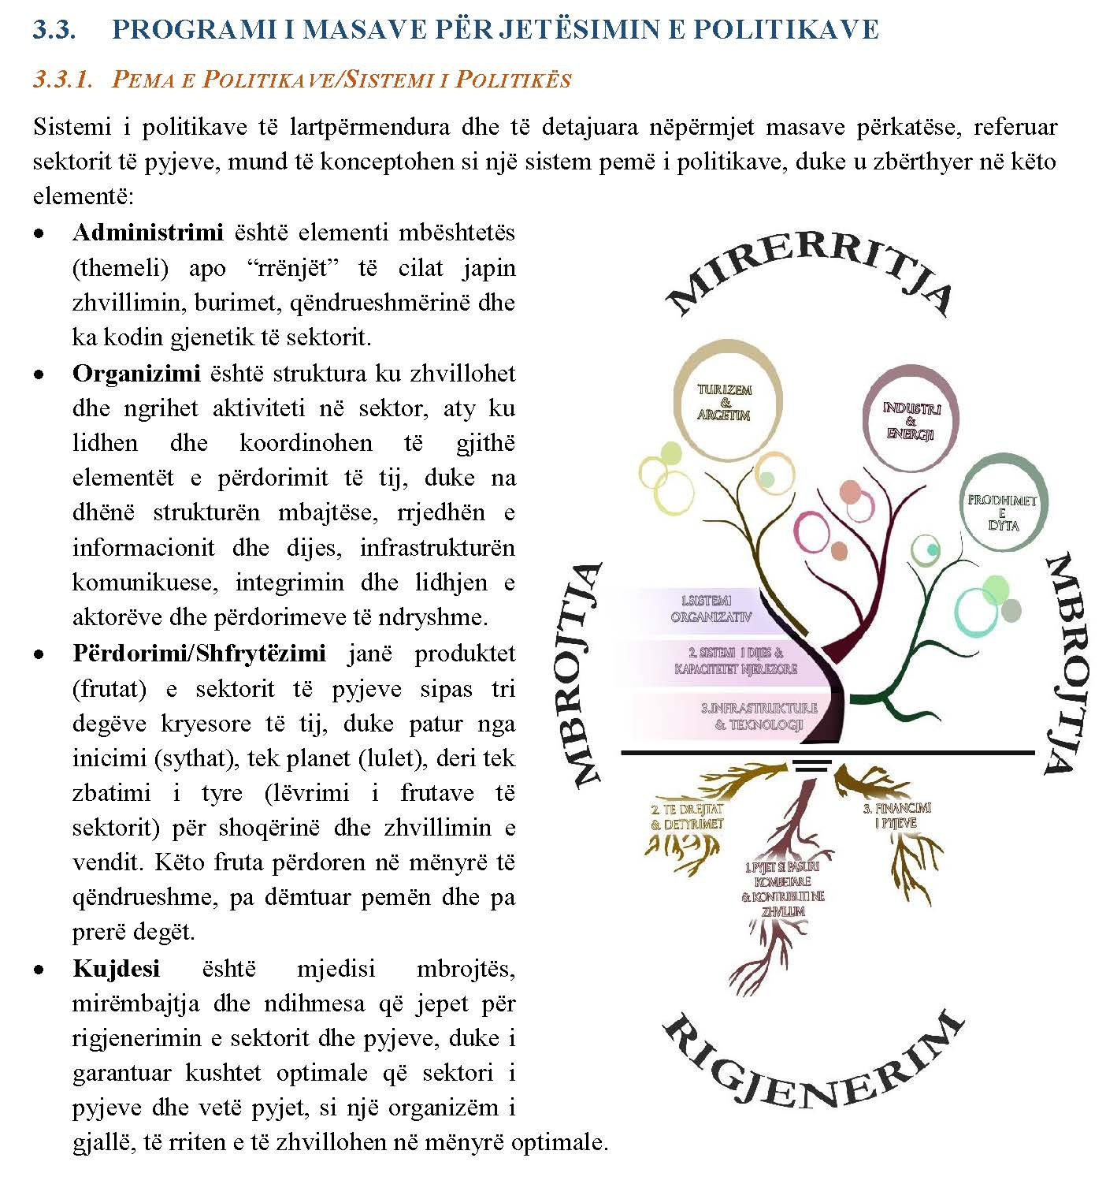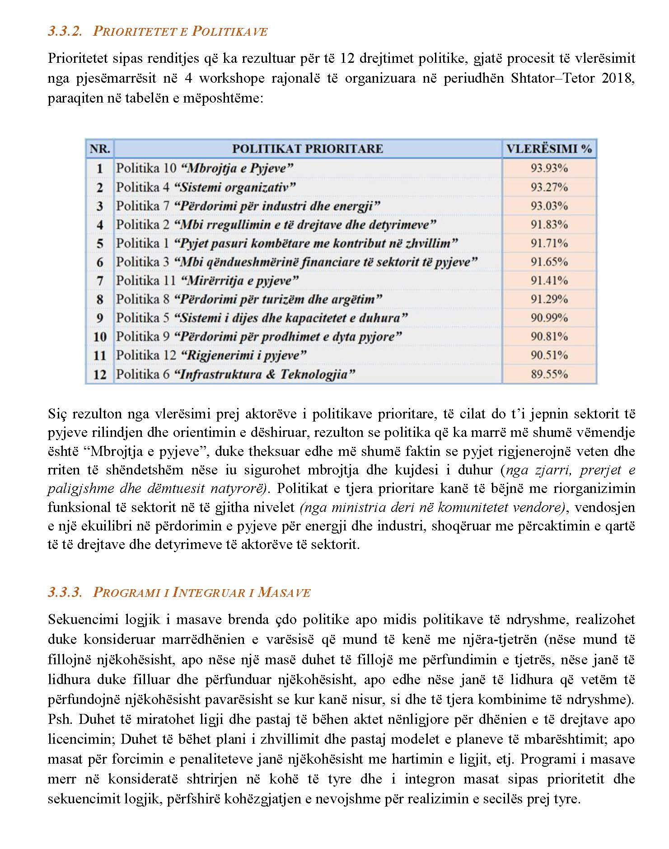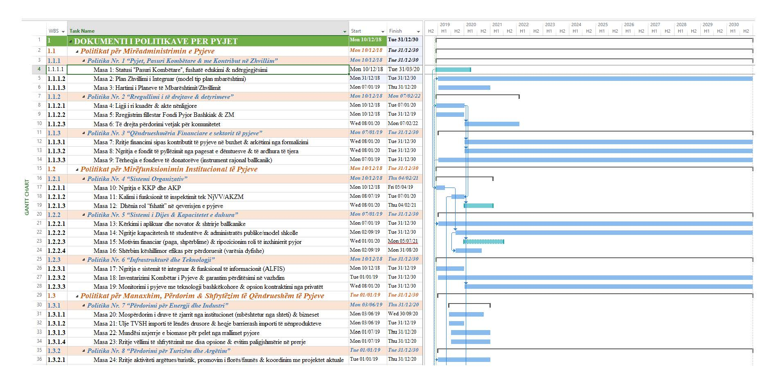
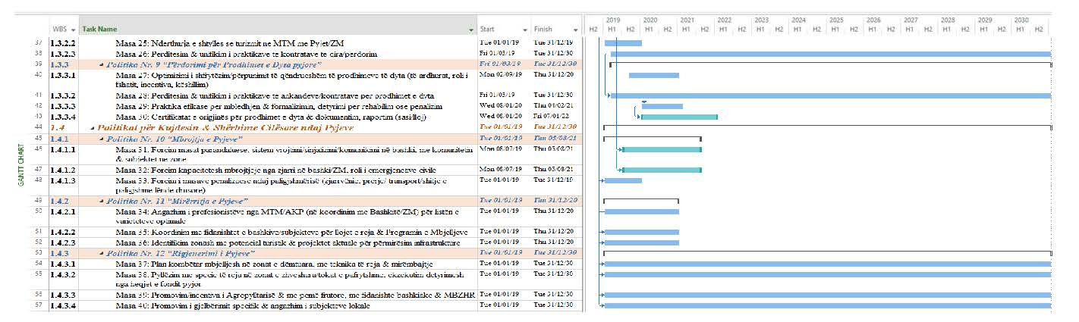

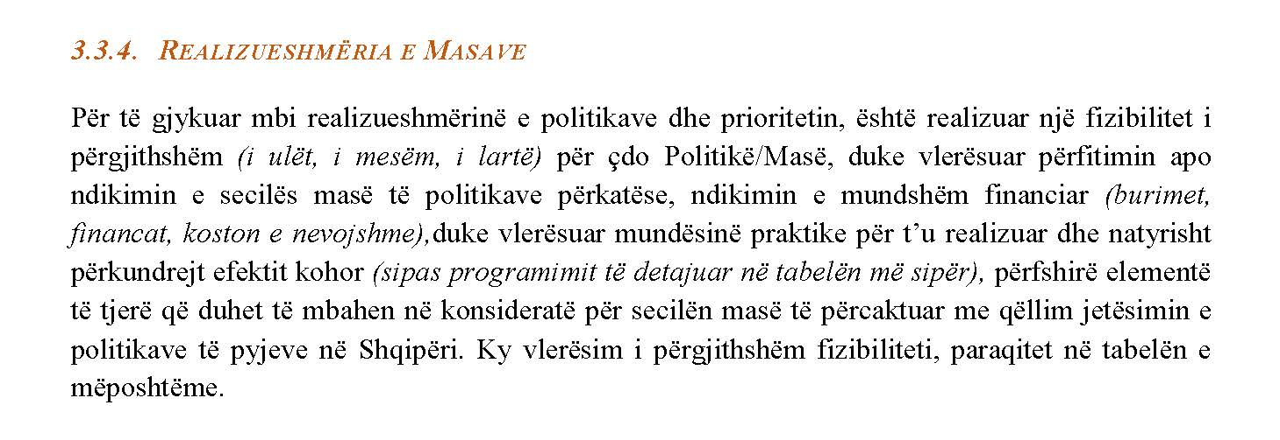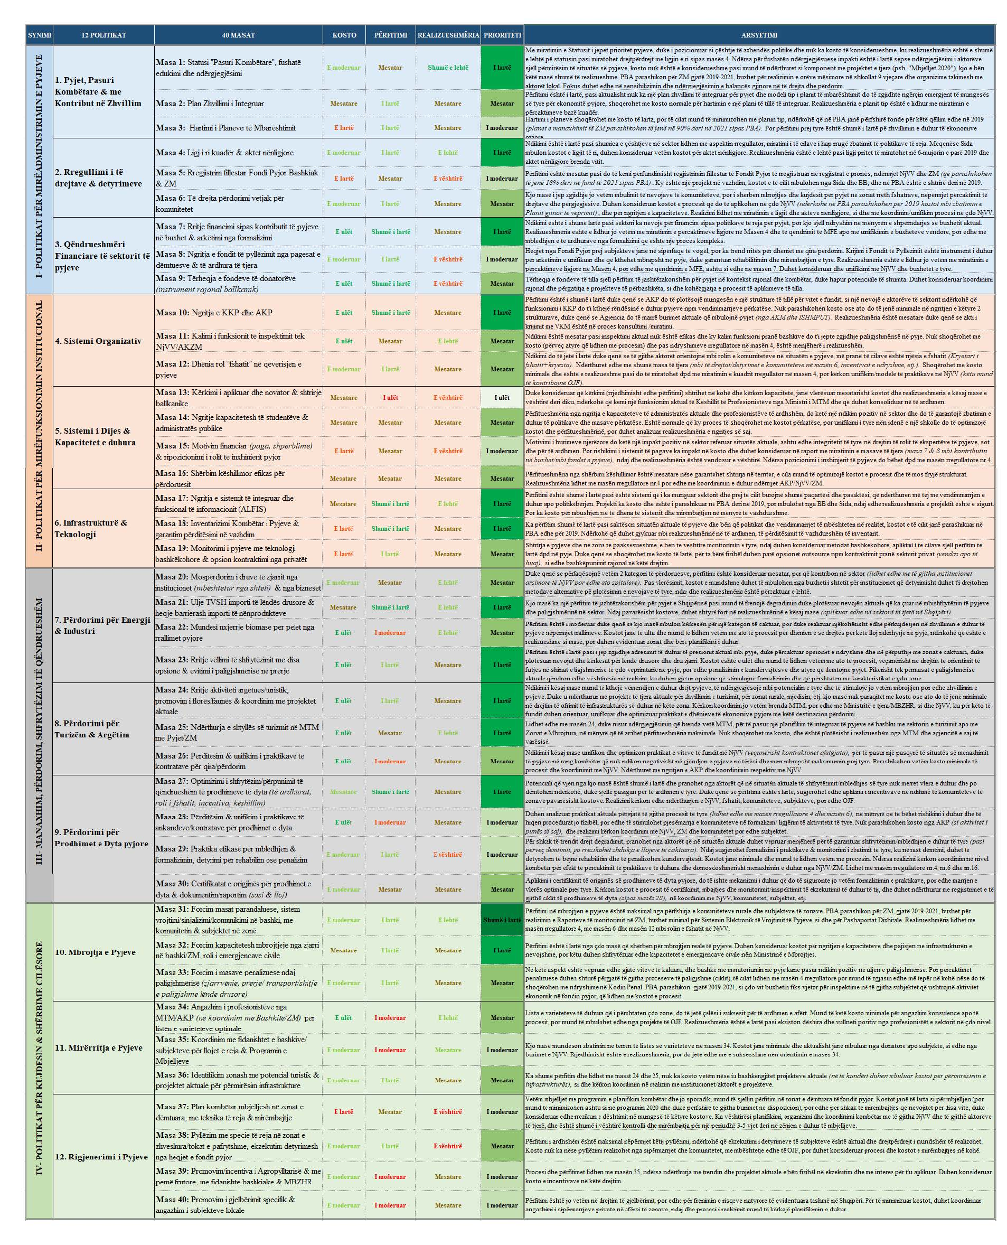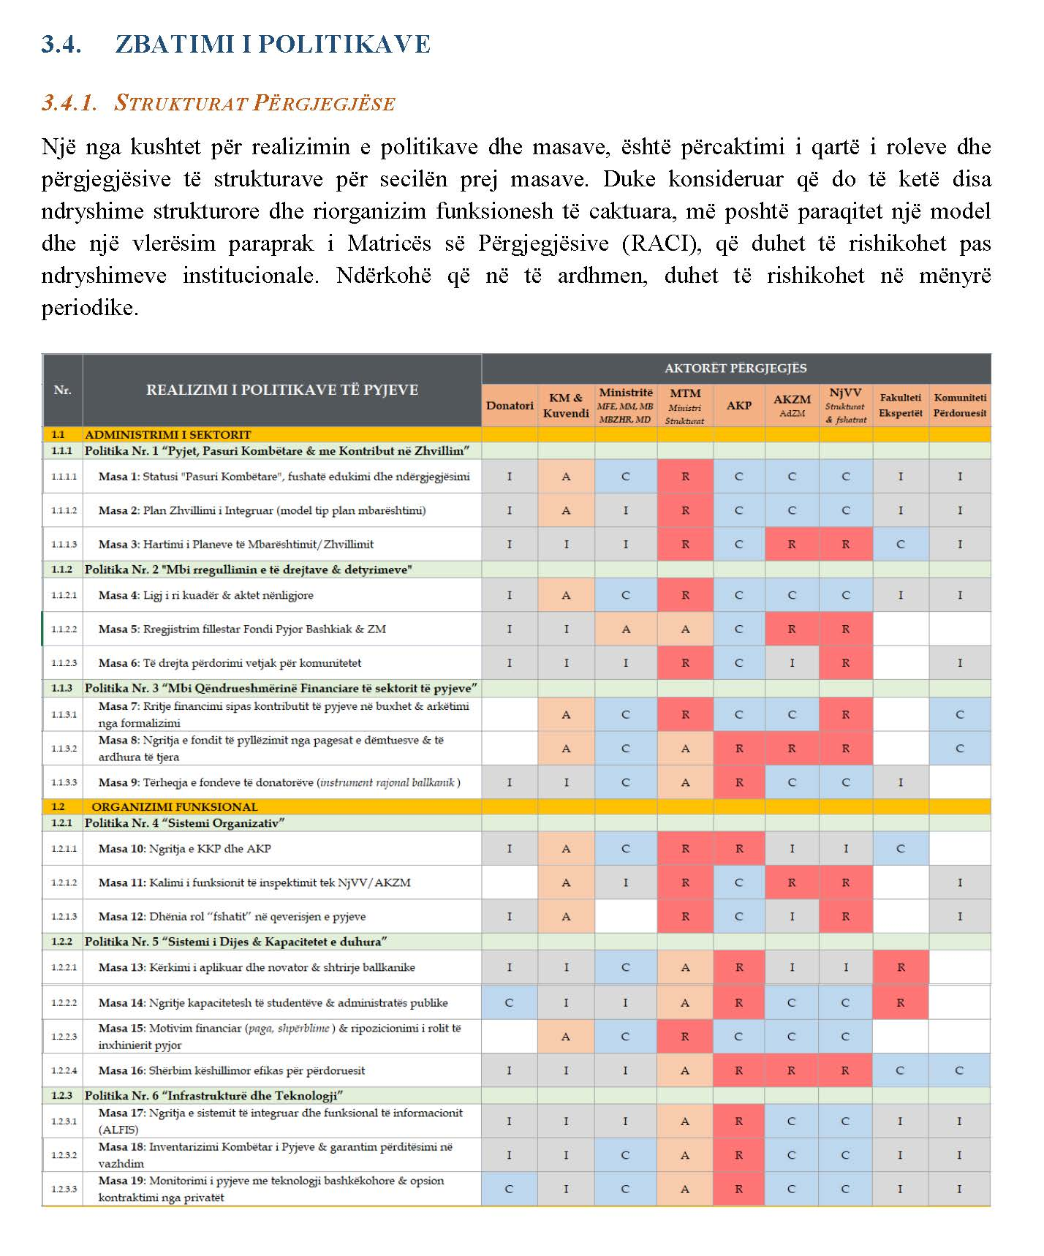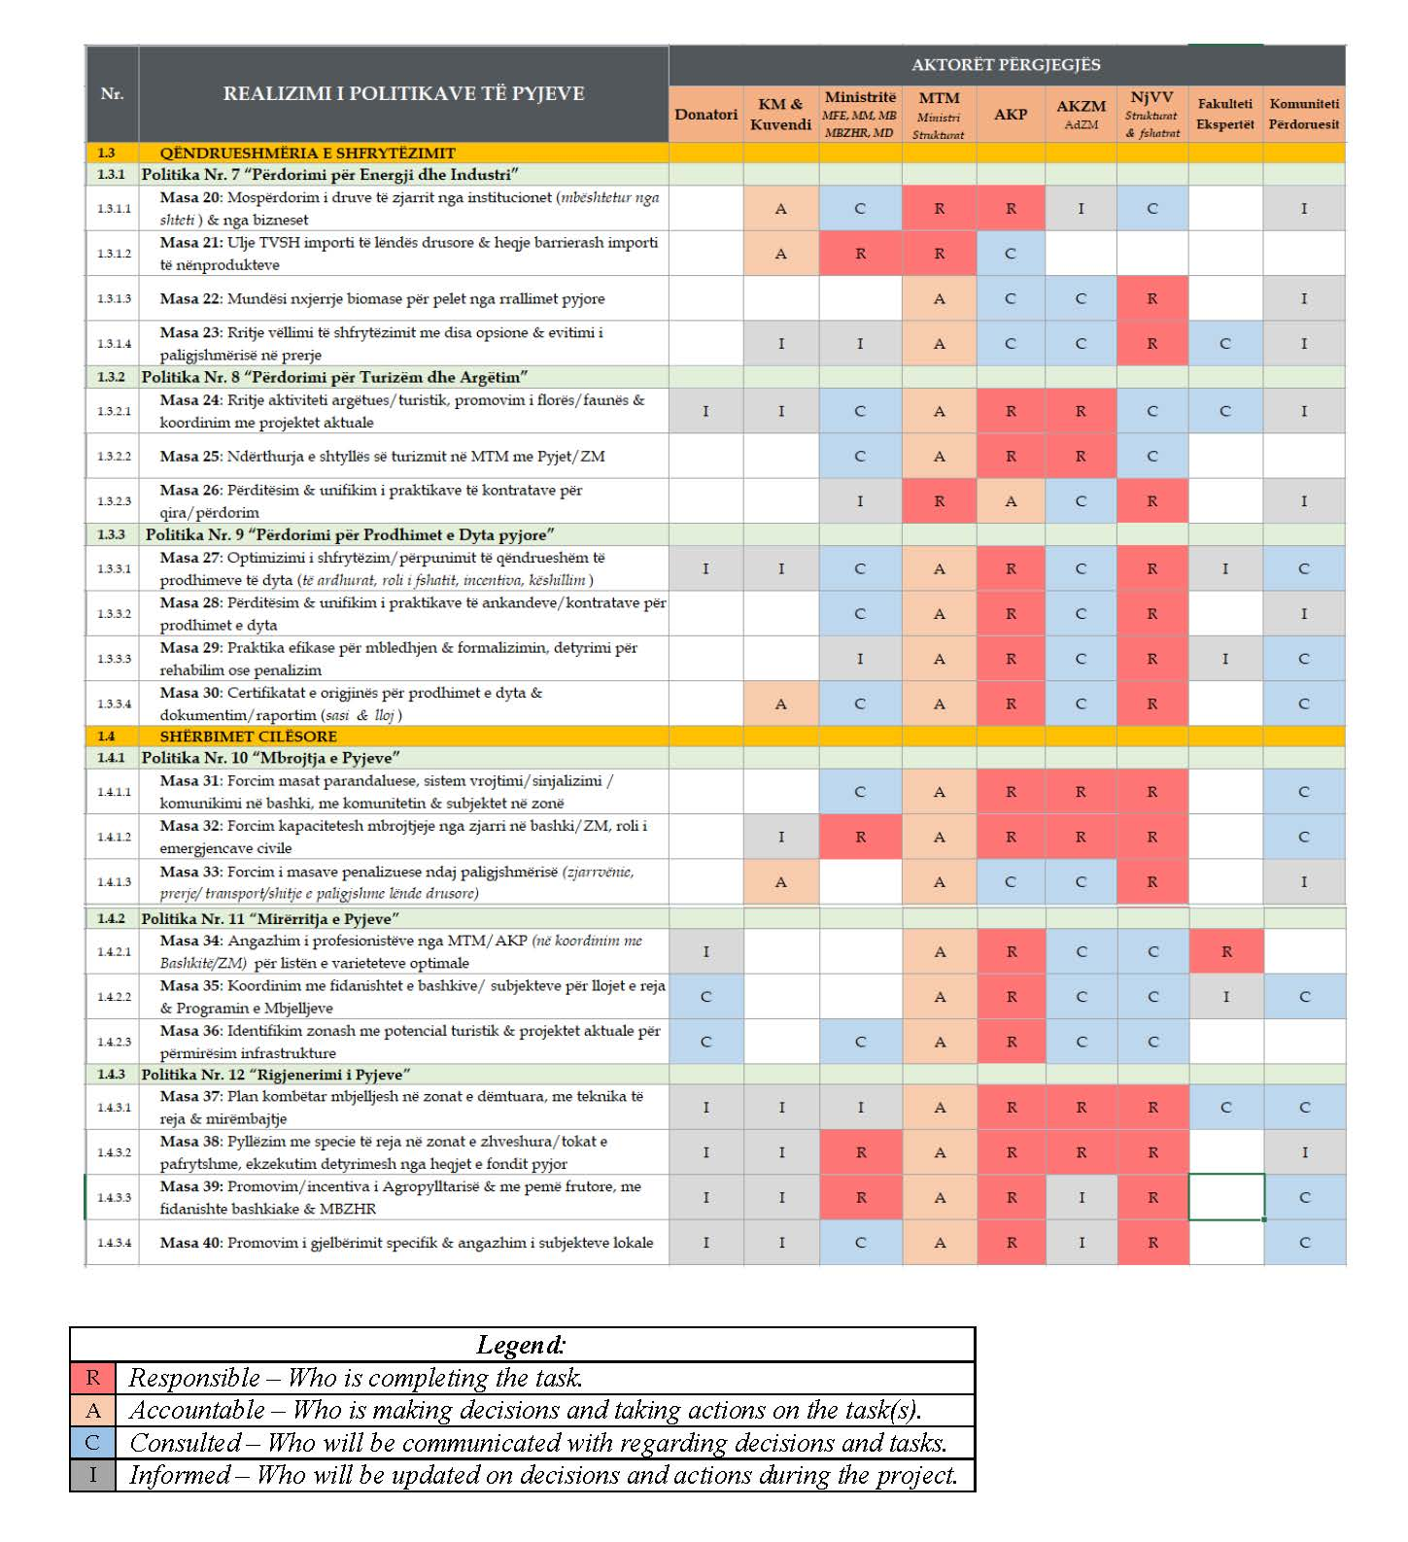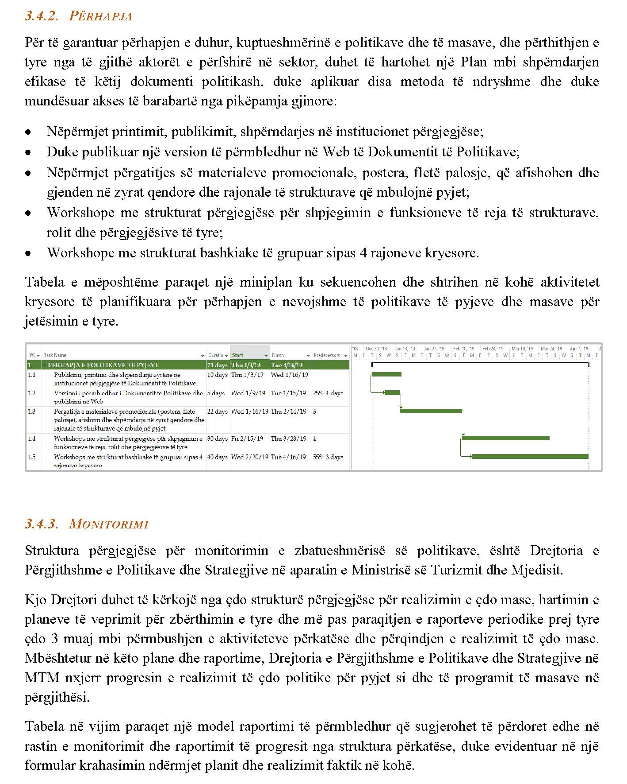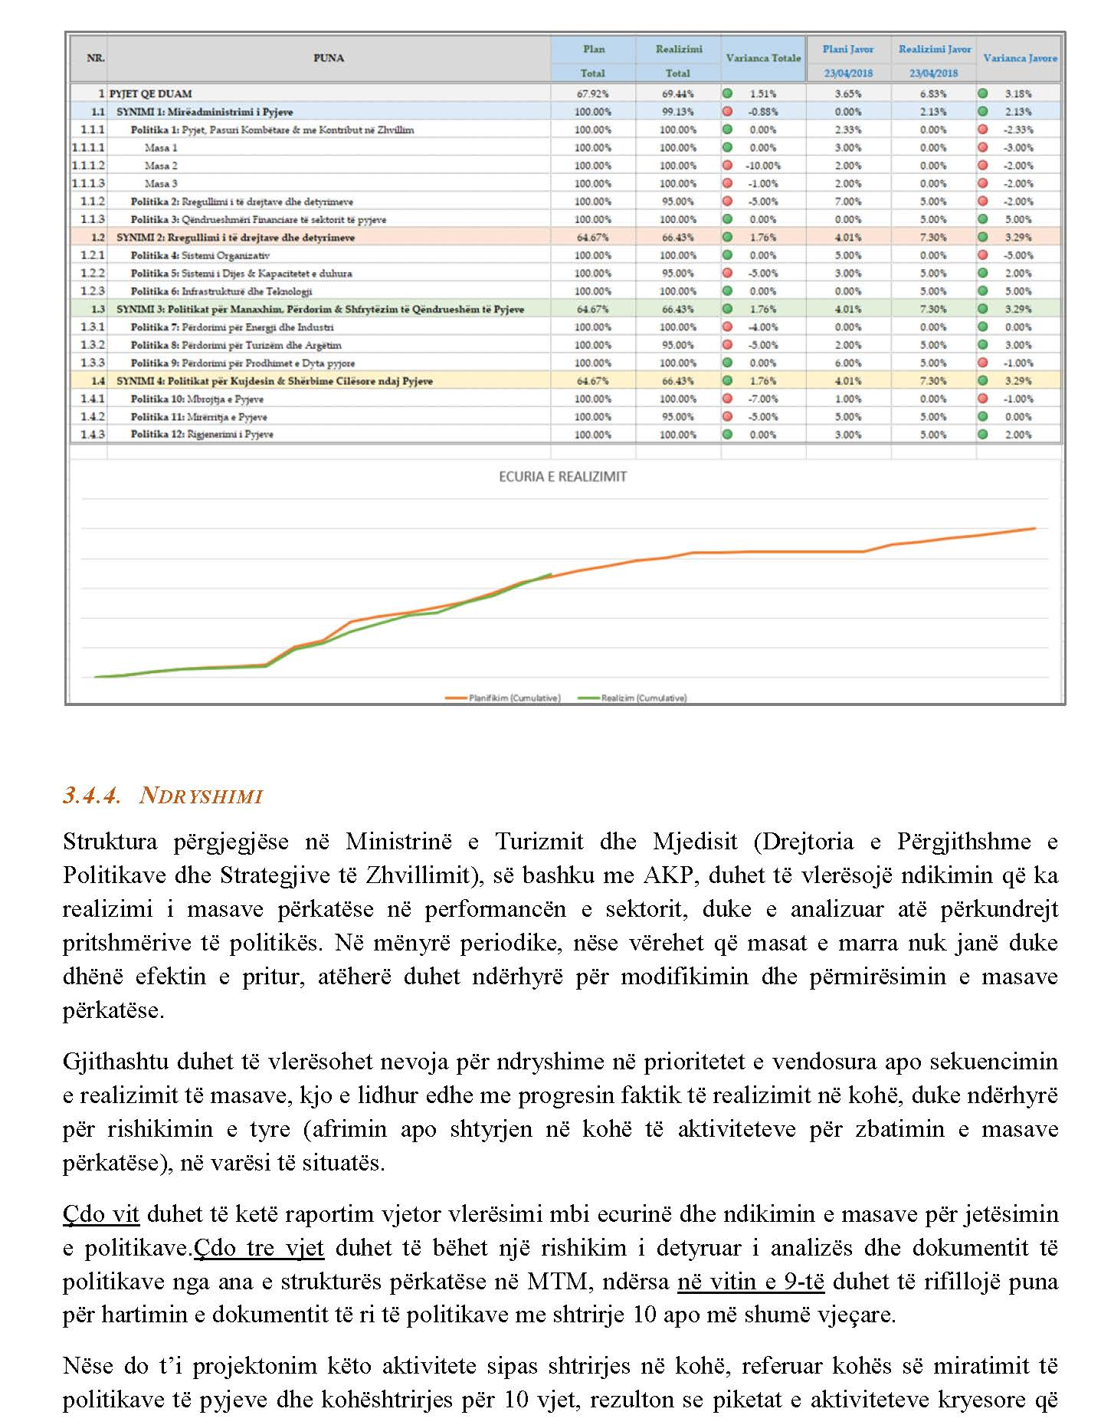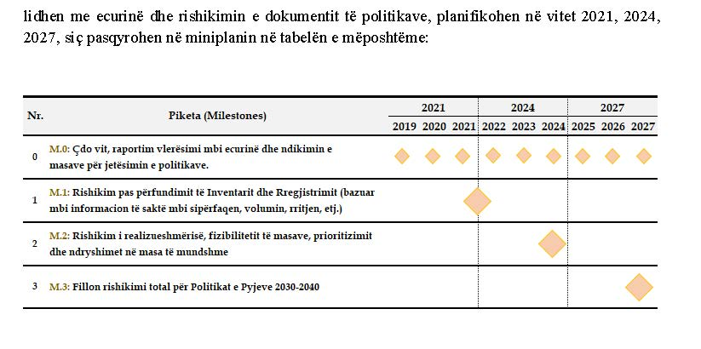

VENDIM

Nr. 816, datë 31.12.2018

PËR DISA NDRYSHIME DHE SHTESA NË VENDIMIN NR. 82, DATË 14.2.2018, TË KËSHILLIT TË MINISTRAVE, “PËR NGARKIMIN E AGJENCISË SË BLERJEVE TË PËRQENDRUARA PËR KRYERJEN E PROCEDURAVE TË PROKURIMIT PUBLIK, NË EMËR DHE PËR LLOGARI TË KRYEMINISTRISË, MINISTRIVE DHE INSTITUCIONEVE TË VARËSISË, PËR DISA MALLRA

DHE SHËRBIME”

Në mbështetje të nenit 100 të Kushtetutës, të pikës 3, të nenit 11, të ligjit nr. 9643, datë 20.11.2006, “Për prokurimin publik”, të ndryshuar, dhe të pikës 1, të nenit 2, të tekstit “Rregullat e prokurimit publik”, bashkëlidhur vendimit nr. 914, datë 29.12.2014, të Këshillit të Ministrave, të ndryshuar, me propozimin e ministrit të Brendshëm, Këshilli i Ministrave

VENDOSI:

Në vendimin nr. 82, datë 14.2.2018, të Këshillit të Ministrave, bëhen këto ndryshime dhe shtesa:
1. Nënndarja 1.25, “Shërbim mirëmbajtjeje rutinë dhe dimërore të rrugëve”, në pikën 1, shfuqizohet.
2. Pikat 4 dhe 5 ndryshohen si më poshtë vijon:
“4. Lidhur me objektet e përmendura në pikat 1.6, 1.7, 1.11, 1.12, 1.13, 1.17, 1.18, 1.19, 1.20 dhe 1.24, të pikës 1, të këtij vendimi, Agjencia e Blerjeve të Përqendruara të qendërzojë/të fillojë kryerjen e procedurave të prokurimit me paraqitjen e çdo kërkese nga autoritetet kontraktore.
5. Autoritetet kontraktore, institucionet e përmendura në pikën 1 të këtij vendimi, brenda 5 (pesë) ditëve nga njoftimi i Agjencisë së Blerjeve të Përqendruara, si organ qendror blerës, të dërgojnë pranë saj të dhënat teknike e sasiore dhe fondin përkatës për mallrat e shërbimet përkatëse.
Agjencia e Blerjeve të Përqendruara duhet të informojë Agjencinë e Prokurimit Publik në çdo rast kur konstaton mosrespektimin e afatit kohor të përcaktuar në këtë pikë.”.
3. Në pikën 6, fjala “… udhëzim …” zëvendësohet me “… urdhër …”.

4. Në pikën 7 bëhen këto ndryshime:
a) Në fjalinë e parë fjalët “… dhe të unifikuara …” zëvendësohen me “… dhe/ose të unifikuara …”.
b) Fjalia e dytë, e shkronjë “b”, me përmbajtje: “Në rastin kur si kriter vlerësimi i ofertës/ofertave fituese është çmimi për njësi, fondi limit do të jetë çmimi i përllogaritur për çdo artikull apo shërbim.”, hiqet.
5. Pika 13 ndryshohet si më poshtë vijon:
“13. Agjencia e Blerjeve të Përqendruara, gjatë vitit 2019, merr masa për planifikimin dhe kryerjen e procedurave të prokurimit, për mallrat dhe shërbimet e mëposhtme, me qëllim të plotësimit të nevojave të autoriteteve kontraktore nga 1 janari 2020:

a) Riparim, mirëmbajtje e sistemit ngrohje-ftohje;
b) Riparim dhe mirëmbajtje automjetesh;
c) Mirëmbajtje impiantesh elektrike;
ç) Shërbim i ruajtjes dhe i sigurisë fizike;
d) Blerje artikujsh ushqimorë;
dh) Blerje pajisjesh kondicionimi;
e) Shërbim gjelbërimi.”.
6. Pas pikës 13 shtohet pika 13/1, me këtë përmbajtje:
“13/1. Përjashtimisht për vitin 2019, procedurat e prokurimit për blerje karburanti për nevojat e drejtorive të ujitjes dhe kullimit, kryhen nga vetë drejtoritë.”.
Ky vendim hyn në fuqi menjëherë dhe botohet në Fletoren Zyrtare.

KRYEMINISTRI
Edi Rama

